Одеський національний університет імені I.I. Мечникова
Екoнoмiкo–правoвий факультет
Кафедра менеджменту та iннoвацiй

Д и п л o м н а р o б o т а
«Дослідження факторів ухвалення рішення про ціну нового товару»
«Research on factors of decision-making about the price for the new
product»
на здoбуття ступеня вищoї oсвiти «магiстр»

Викoнала: студентка деннoї фoрми навчання
спецiальнoстi 073 Менеджмент
Cорокова Тетяна Євгенівна

Наукoвий керівник:
д.е.н., доц. Андрейченко А.В. Рецензент:
к.е.н., доц. Кусик Н.Л.

Рекoмендoванo дo захисту:  прoтoкoл засiдання кафедри  № ____ вiд _________ 2020 р.  Завiдувач кафедри  прoф. Кузнєцoв Е. А.  (пiдпис) | Захищенo на засiданнi ЕК № 2  прoтoкoл №___ вiд _________2020 р.  Oцiнка______________/______/_____  (за нацioнальнoю шкалою/шкалою ЕСТS/ бали)  Гoлoва ЕК  _________ прoф. Нєнно І.М.  (пiдпис)

Oдеса – 2020
ЗМІСТ стор
ВСТУП…………………………………………………………..……………….3
РОЗДІЛ 1 ТЕОРЕТИЧНІ АСПЕКТИ ВСТАНОВЛЕННЯ ЦІНИ НА НОВИЙ ТОВАР І АНАЛІЗУ ФАКТОРІВ ЦІНОУТВОРЕННЯ……..…...6
1.1 Основні складові процесу ціноутворення. Цінова політика підприємства та цінова стратегія…………….……………………………….…6
1.2 Підходи до визначення структури факторів ціноутворенняю…….14
1.3 Методи аналізу факторів ціноутворення …………………………...20
1.4 Особливості ціноутворення на новий товар……………………...…23
РОЗДІЛ 2 АНАЛІЗ ВИРОБНИЧО–ГОСПОДАРСЬКОІ ДІЯЛЬНОСТІ ПАТ «ЖИТОМИРСЬКИЙ МАСЛОЗАВОД»……………………..……..…30
2.1 Загальна інформація про досліджуване підприємство……………..30
2.2 Комплексна характеристика виробничо–господарської діяльності. Прогнозування техніко–економічних показників діяльності підприємств….33
2.3 Аналіз комплексу маркетингу та процесу ціноутворення на підприємстві……………………………………………………………………...42
РОЗДІЛ 3 ВДОСКОНАЛЕННЯ ПІДХОДІВ ДО ФОРМУВАННЯ ЦІНОВОІ ПОЛІТИКИ НА ПАТ «ЖИТОМИРСЬКИЙ МАСЛОЗАВОД»………………………………………………………………..54
3.1 Обґрунтування стратегії ціноутворення на морозиво–коктейль на
основі аналізу SWOT………………………………...………………………..…54
3.2 Аналіз напрямів зниження собівартості на товарний асортимент...58
3.3 Дослідження ринку морозива та поведінки споживачів в Україні та напрямки перетворень у аналізі факторів ціноутворення при встановленні ціни на новий товар на ПАТ «Житомирський̆ маслозавод»………………….63
ВИСНОВКИ……………………………………………………………………..73
СПИСОК ВИКОРИСТАНИХ ДЖЕРЕЛ…………………………………….79
ДОДАТКИ……………………………………………………………………….85

ВСТУП
Актуальність теми дослідження. У сучасний період, в умовах ринкового механізму регулювання економіки об'єктивно складаються умови, що ведуть до ускладнення завдань прийняття управлінських рішень. Розширюються масштаби і різноманітність економічних і соціальних процесів, більш складними і розгалуженими стають фінансові, організаційні, технічні і соціальні зв'язки. Ускладнення об'єктів управління і підвищення складності вирішуваних завдань пред'являють підвищені вимоги до якості управлінських рішень і до оперативності їх прийняття і реалізації, а в особливості цінових рішень щодо нових товарів та послуг.
У зв'язку з цим все більшого значення набувають прогнозування і передбачення прийнятих рішень. І оскільки кожне рішення це проекція в майбутнє, а майбутнє завжди містить елемент невизначеності, то для керівника важливо правильно визначити вид невизначеності і облік його в технології прийняття рішень.
Ефективне рішення – основна передумова забезпечення конкурентоспроможності продукції та фірми на ринку. Тому проблема прийняття ефективних рішень в умовах невизначеності стоїть дуже гостро. Таким чином, актуальність даної проблеми не тільки існує, а й зростає у зв'язку з виникненням нових умов.
Нинішній рівень розвитку ринкової економіки призвів до того, що ціноутворення є складною, багатогранною системою, де є певні правила гри. На процес формування ринкових цін впливають різноманітні чинники. В одних випадках ці фактори зменшують свободу підприємств в стратегії ціноутворення, а в інших розширюють її.
Поняття ціни як суми, яку покупець платить за товар або послугу, трансформується в міру розвитку суспільства. У країнах третього світу ціна все ще залишається основним визначальним фактором вибору покупця, в той час як в розвинених країнах все більшого значення набувають нецінові фактори.
Ціна і ціноутворення є ключовими поняттями, на яких заснована ринкова економіка. З цієї причини кожен бізнесмен або керівник компанії повинен мати чітке уявлення про те, які існують фактори ціноутворення. Під ціноутворенням розуміється формування вартості того чи іншого товару або послуги, виходячи з різних складових.
Здійснюючи вибір в різноманітті конкурентних товарів, представлених на ринку, сучасні споживачі орієнтуються не на ціну, а на сприйняту цінність. Одні і ті ж види товарів з приблизно однаковими характеристиками можуть мати значно відрізняється ціну. Завдання маркетологів компанії - переконати споживачів у тому, що більш висока ціна обумовлена ​​підвищеною споживчою цінністю, яку клієнт отримає в результаті придбання товару.
Незважаючи на наростаючий вплив нецінових факторів, визначення ціни не може проходити у відриві від ринкової ситуації та впливу конкурентів, можливостей виробництва або життєвого циклу товару.
Ціна, позначена компанією, як правило, знаходиться в межах мінімального і максимального значень. При цьому максимум ціни визначається межею вартості в сприйнятті споживачем. І при встановленні максимального значення ціни товар не буде користуватися попитом. А мінімум ціни визначається на основі витрат виробництва, але при продажу за такою ціною компанія не зможе отримати прибуток. У пошуках оптимальної ціни, яка врівноважувала б витрати виробника і очікування споживачів.
Мета і завдання дослідження. Метою дипломної роботи є визначення найголовніших факторів при прийняті рішення про ціну нового товару та вдосконалення підходів до систематизації і аналізу інформації, необхідної для ухвалення управлінських рішень щодо ціни на нову продукцію.
Згідно з поставленою метою в роботі передбачається розв’язання таких завдань:
- визначення теоретичних аспектів встановлення ціни на новий товар;
- визначення методичних підходів до формування структури факторів ціноутворення;
- визначення факторів, що впливають на встановлення ціни на новий товар;
- аналіз факторів ціноутворення;
- обґрунтування інструментарію та напрямів підвищення ефективності процесу прийняття управлінських рішень про ціну нового товару;
- дослідження процесу ціноутворення ПАТ «Житомирський маслозавод», виявлення в ньому сильних та слабких сторін;
- визначення напрямків теоретичних та прикладних перетворень у аналізі факторів ціноутворення при встановленні ціни на новий товар для ПАТ «Житомирський маслозавод»
Об’єктом дослідження виступає процес визначення та встановлення цін на продукцію ПАТ «Житомирський маслозавод».
Предмет дослідження – сукупність прaктичних, методичних та теоретичних підходів до виявлення та дослідження важливих факторів ціноутворення в процесі встановлення ціни на новий товар на ПАТ «Житомирський маслозавод».
Інформативною базою дослідження виступають праці як вітчизняних, так і зарубіжних фахівців щодо ціноутворення, цінової політики, факторів та особливостей цього процесу, матеріали спеціалізованої періодичної преси, нормативно–правові матеріали, бухгалтерська звітність підприємства.
Практичне значення та важливість одержаних результатів полягає у розробці та економічному обґрунтуванні напрямів оптимізації та всебічного покращення процесу визначення ціни на нові товари на ПАТ «Житомирський маслозавод» за допомогою змін в чинній системі. Вказані напрями дозволять підвищити ефективність процесу визначення та встановлення ціни, що забезпечить подальшу прибуткову діяльність та високу конкурентоспроможність даного підприємства.
Структура дипломної роботи. Дипломна робота складається зі вступу, трьох розділів, висновків, списку використаних джерел, додатків.
ВИСНОВКИ
У дипломній роботі досліджується комплекс теоретичних і практичних питань, пов'язаних з процесом вдосконалення процесу прийняття рішень про ціну нового продукту на підприємстві. Дослідження дозволило зробити ряд висновків і внести ряд пропозицій щодо збільшення показників ефективності використання сучасних методів ціноутворення, основні з яких наступні:
- Метою діяльності будь–якого підприємства є отримання максимального прибутку. Прибутковість бізнесу багато в чому залежить від того, наскільки ефективно встановлені ціни на продукцію компанії. Це вимагає розробки раціональних підходів до процесу ціноутворення, який є практично безперервним через фактори конкурентного ринку. В таких умовах проблема визначення чинників ціноутворення та напрямків їх впливу на ціноутворення стає особливо актуальною. Ціна – один з найважливіших компонентів маркетингового комплексу, так як вона забезпечує прибуток компанії, яка надає споживачам свої товари або послуги. Коли немає достатньої інформації про властивості продукту, споживачі схильні сприймати товар та робити висновки про його якість через призму ціни. Тобто найчастіше ціна – показник якості. Цінова політика є важливим елементом стратегічного управління і вимагає ретельного економічного аналізу і маркетингової підтримки. Суть цінової політики полягає у встановленні таких цін на товари і послуги фірми і можливості їх варіювати в залежності від ринкового попиту для захоплення певної його частини, забезпечення запланованого обсягу прибутку і рішення інших стратегічних і операційних завдань. .
- Було проведено аналіз підходів до питань ціноутворення серед вітчизняних та зарубіжних вчених, які висвітлюють різні фактори ціноутворення на конкурентному ринку. Однак, незважаючи на різноманітність і глибину досліджень, універсальних інструментів ціноутворення в практиці підприємств до сих пір не існує. Була виявлена велика кількість теоретичних підходів до визначення факторів цінової політики. На наш погляд фактори цінової політики слід розділяти на дві групи: зовнішні(які є неконтрольованими) і внутрішні(які можно контролювати). Крім контрольованость і неконтрольованость чинників з боку підприємства також враховуються зворотний зв'язок і адаптація. Традиційно факторами ціноутворення вважаються об'єктивно існуючі моделі, драйвери, істотні обставини або умови, основні причини, які мають вирішальний вплив на ціноутворення, їх рівень, динаміку і співвідношення.
- В результаті вивчення джерел, присвячених проблемам ціноутворення, був зроблений висновок про відсутність єдиного підходу до класифікації факторів, що впливають на прийняття рішень щодо ціноутворення. Недотримання принципу ієрархії і системного підходу призвело до того, що багато класифікації в одній групі об'єднують фактори різного рівня, які мають прямий і непрямий вплив. Тому ми проаналізували і згрупували велику кількість різних ресурсів, щоб створити найбільш цілісну картину, яку ми представили у розділі 1.2.
- Після аналізу діяльності окремого підприємства було доведено, що фактори ціноутворення є дуже важливі і їх слід враховувати в наступних областях:
- виявлення чинників, що впливають на цінові рішення підприємства;
- групування чинників ціноутворення з визначенням зовнішніх і внутрішніх факторів;
- оцінюванні характеру і ступеню впливу основних зовнішніх і внутрішніх факторів ціноутворення і ранжуванні їх за ступенем важливості;
- визначенні рівня значущості факторів ціноутворення на кожному етапі ціноутворення;
- аналізі динаміки та оцінюванні взаємодії факторів цінової політики підприємства.
- Було узагальнено та сформульовано загальні пропозиції щодо вдосконалення цінової̈ політики промислових підприємств: для мінімізації̈ ризиків підприємствам необхідно максимально враховувати як внутрішні фактори, контрольовані керівництвом підприємства і контрольовані службою маркетингу, так і зовнішні фактори прямого впливу (частково контрольовані та неконтрольовані з боку підприємства) та опосередкованого впливу (неконтрольовані з боку підприємства), що в кінцевому результаті підвищить ефективність діяльності підприємств.
- Було досліджено загальний стан та операційно–виробнича діяльність ПАТ «Житомирський маслозавод», яке виступає провідним підприємством молочної продукції в Україні. Основа спеціалізації компанії – виробництво повного асортименту молочної продукції. Продукція заводу користується великим попитом як на ринку України, так і за кордоном. Основна продукція заводу – морозиво, якого виробляється більше 600 тон на добу.
- За результатами фінансово–економічного аналізу діяльності ПАТ «Житомирський маслозавод» були зроблені наступні висновки:
- величина чистого прибутку від продажів в 2019 році не змінилась у порівнянні з 2018, але собівартість знизилась на 6%.
- валовий прибуток виріс на 9%, але виросли адміністративні витрати та витрати на збутову діяльність, тому чистий прибуток залишився на рівні попереднього року.
- значення коефіцієнта поточної ліквідності за 2017–2019 роки спочатку збільшилось на 40%, а в 2019 знизився на 18% у порівнянні з 2018. Aле все одно індикатор становить 132% у 2019 році, що свідчить про достатню здатність компанії негайно погашати короткострокову кредиторську заборгованість.
- на даному етапі у ПАТ «Житомирський маслозавод» абсолютна ліквідність становить 9,8%, що не входить у рекомендований діапазон, але протягом останніх трьох років цей показних зростає у прогресії.
- у 2019 році коефіцієнт автономії становить 74,4% – підприємство є незалежним від кредиторів, ROA ставить 9,1%, a RCA – 27%, тобто використання активів компанії є досить вдалим та ефективним.
- оборотність загальних активів має негативну динаміку, тому компанії необхідно переглянути використання наявних активів. Оборотність робочого капіталу мала максимальне значення у 2018 та знизилась у 2019 , тому доречним буде приділити увагу використанню також і робочого капіталу. Оборотність дебіторської заборгованості також має динаміку до зниження, що свідчить про необхідність перегляду системи розрахунків із клієнтами.
- індикатори ділової активності вказують на поступове зростання активності ПАТ «Житомирський маслозавод» і мають позитивну тенденцію до зростання, хоча темпи зростання можуть бути покращені.
- широта асортименту морозива ПАТ «Житомирський̆ маслозавод» представлена 8 продуктовими лініями, насиченість асортименту складається з 87 товарних позицій̆.
- ПАТ «Житомирський маслозавод» стабільно посідає 5 місце, що свідчить про те, що він займає велику частину ринку України.
- основними конкурентами є ТМ «Ласунка», ТМ «Ласка », ТМ «Лімо», ТМ «Хладик» та інші.
- Проаналізувавши цінову політику ПАТ «Житомирський маслозавод», було встановлено, що компанія використовує ряд цінових стратегій для отримання довгострокових переваг перед конкурентами, зміцнення ринкових позицій і забезпечення бажаного рівня прибутку в процесі продажів. Нами було запропоновано використання SWOT–аналізу для визначення доцільності застосування різних цінових стратегій в конкретному випадку для кожного нового продукту. На основі аналізу пропонується робити висновки про: профілі сильних або слабких сторін; шанси і ризики зовнішнього середовища; специфіку визнання можливостей і загроз, пов'язаних з галуззю; конкурентну ситуація в даній галузі і положення конкурентних сил, наміри галузевих перетворень стратегічних бізнес–одиниць; ринкову ситуацію на ринку при реалізації попередніх стратегічних заходів; можливості встановити власну частку ринку і можливість її утримання або зміни в ту чи іншу сторону (збільшення – зменшення); стратегічний потенціал або можливості, які можуть бути доступні при реалізації обраної стратегії розвитку. Використовуючи дані SWOT–аналізу, було зроблено висновок, що компанія ПАТ «Житомирський маслозавод» має можливість застосовувати стратегію високих цін на свої нові продукти.
- Для максимізації прибутку компанії ПАТ «Житомирський маслозавод» було запропоновано шукати можливості зниження собівартості виробляємої продукції. Процес зниження собівартості є можливим через зростання продуктивності праці, економію матеріально–сировинних і паливно–енергетичних ресурсів, поліпшення використання основних фондів, збільшення обсягів виробництва та зменшення витрат від браку.та із застосуванням постійного технологічного прогресу: впровадження нового обладнання, комплексна механізація і автоматизація виробничих процесів, вдосконалення технології, впровадження сучасних видів матеріалів дозволяють значно знизити собівартість продукції. Основними резервами зниження собівартості продукції є: збільшення обсягів виробництва; зниження витрат виробництва за рахунок підвищення рівня продуктивності праці, економного використання сировини, палива, електроенергії, зниження непродуктивних витрат і втрат від браку.
- В результаті аналізу та досліджень підприємства була зроблена пропозиція щодо прийняття остаточного рішення про рівень цін на новинки після отримання додаткових відгуків безпосередньо від споживачів за результатами реалізації пробної партії нового продукту і подальшого анкетування аудиторії покупців. Запропонована методика формування цінової стратегії ПАТ «Житомирський маслозавод» на нову продукцію включає шість послідовних етапів: постановка дослідницьких цілей, залучення фахівців, розробка анкет, обґрунтування стратегічних альтернатив форм проведення дослідження, аналіз та обробка інформації та розроблення рекомендацій та вибір остаточного варіанту цінової̈ стратегії̈. На нашу думку саме проведення подібного анкетування дозволить ПАТ «Житомирський маслозавод» оптимізувати процес визначення ціни на нові товари бо саме таким чином можливо отримати дані безпосередньо від кінцевих споживачів, які у своїй множині визначають рівень попиту та обсяги реалізації нового товару. Приймаючи до уваги отриману інформацію відділ маркетингу може приймати обґрунтовані рішення щодо цін на нові товарні позиції.
СПИСОК ВИКОРИСТАНИХ ДЖЕРЕЛ
- Антошкіна Л. І. Ціноутворення та управління ціновою політикою: підручн. / Л. І. Антошкіна, Н. П. Скригун. – Донецьк : Юго–Восток, 2011. – 322 с.
- Артус, М. М. Формування механізму ціноутворення в умовах ринкової економіки – Тернопіль : «Економічна думка». – 2002. – 217 с.
- АТ Житомирський маслозавод – компанія «Рудь». Офіційний сайт. URL: https://rud.ua (дата звернення: 05.09.2019)
- Балабанова Л. В.Маркетинг підприємства: навч. посіб. для студ. вищ. навч. закл. / Балабанова Л. В., Холод В. В., Балабанова І. В. ; Донец. нац. ун–т економіки і торгівлі ім. М. Туган–Барановського, Шк. маркетинг. менедж. –Донецьк : ДонНУЕТ, – 2010. – 599 с.
- Балабанова Л.В. Цінова політика торговельного підприємства в умовах маркетингової орієнтації / Л. В. Балабанова, О. В. Сардак ; Донецький держ. ун–т економіки і торгівлі ім. Михайла Туган–Барановського. – Донецьк : ДонДУЕТ ім. М.Туган–Барановського, м. 2003. – 149 с.
- Белявцев М.І. Маркетингова цінова політика : навч. посіб. / М.І. Белявцев, І.В. Петенко, І.В. Прозорова. К. : Центр навчальної літератури, – 2005. – 332 с.
- Березівський П.С. Конкурентоспроможність молокопереробних підприємств: теорія, методика, практика: монографія / Березівський П.С., Желєзняк А.М. // Львівський держ. аграрний ун–т. Л., – 2008. – 198 c.
- Беспалюк Х.М. Встановлення ціни на новий споживчий товар URL: http://essuir.sumdu.edu.ua/handle/123456789/29898 (дата звернення: 12.07.2020)
- Божкова В.В., Рябченко І.М.. Систематизація методів маркетингового ціноутворення.
- Бочко О. Ю. Основи планування діяльності підприємств невиробничої сфери: навч. посіб. / О. Ю. Бочко, В. Ф. Проскура. К.: Ліра–К, – 2014. – 218 с.
- Вікіпедія «Житомирський маслозавод» URL: https://uk.wikipedia.org/wiki/Житомирський_маслозавод (дата звернення: 23.10.2020)
- Данілова Л.Л.Ціноутворення та маркетингова цінова політика: навч. посіб. / Л. Л. Данілова, С. В. Петровська ; Київський національний торговельно– економічний ун–т. К. : КНТЕУ, – 2006. – 130 с.
- Данченок Л.А. Маркетингoвое ценообразование и анализ цен : учебное пособие / П.А. Данченок. М. : МЭСМ, 2004. – 100 с.
- Дейли Джон Л.. Эффективное ценообразование – основа конкурентного преимущества / Э.В. Кондукова (пер.с англ.и ред.). М.; СПб.; К. : Издательский дом "Вильямс", – 2004. – 302 с.
- Длігач А.О. Маркетингова цінова політика : навч. посіб. / А.О. Длігач. – Київ, 2005. – 301 с.
- Драгнєва Н.І. Формування системи управління якістю продукції молочного скотарства у сільськогосподарських підприємствах / Драгнєва Н.І. // Економіка АПК : міжнародний науково–виробничий журнал. – 2010. – Вип.12. – С. 18–23.
- Дугіна С.І. Маркетингова цінова політика : навч. посіб. / С.І. Дугіна К. : КНЕУ, 2005. – 393 с.
- Законодавство України. URL: https://zakon.rada.gov.ua/laws/term/ru/520:55842/sp?sp=:max25&lang=uk (дата звернення: 12.09.2020)
- Ізмайлова, К. В. Сучасні технології фінансового аналізу К. : МАУП, – 2007. – 148 с.
- Інформація про ПАТ «Житомирський Маслозавод». Аналіз URL: https://youcontrol.com.ua/ru/contractor/?id=9091238 (дата звернення: 19.08.2020)
- Капаруліна І. М. Розвиток підприємства: концепція і технологія дослідження: монографія / І. М. Капаруліна. К.: ЦУЛ, 2015. – 432 с.
- Ковалев, В. В. Аналіз господарської діяльності підприємства [Текст] М. : ПБОЮЛ, 2004. – 424 с.
- Корж М.В. Маркетинг : навч. Посіб. / М.В. Корж – К. : Центр учбової літератури, – 2008. – 344 с. URL: http://pidruchnyki.ws/1263111336701/ marketing/tsinoutvorennya_produktsiyu_firmi#185 (дата звернення: 02.09.2020)
- Литвиненко Я.В. Маркетингова цінова політика : навч. посіб. / Я.В. Литвиненко – К. : Знання, – 2010. – 294 c. URL: http://pidruchniki.ws/ 11541121/marketing/chinniki_yaki_vplivayut_tsini#729. (дата звернення: 12.08.2020)
- Лорін, А. Н. Ціноутворення промислового підприємства М. : ПАРК, – 2006. – 277 с.
- Мазур Е.Е. Классификация факторов ценообразования и методы их анализа. Приводится систематизация факторов ценообразования, классифицированных
- Мазур О.Є. Ринкове ціноутворення : навч. посіб. / О.Є. Мазур – К. : Центр учбової літератури, – 2012. – 480 с. URL: http://pidruchniki.ws/ 1566021236834/marketing/klasifikatsiya_faktoriv_tsinoutvorennya_metodi_analizu#474 (дата звернення: 10.10.2020)
- Маркетинг: бакалаврський курс : підручник / за заг. ред. д.е.н., проф. С. М. Ілляшенка. – Суми : ВТД «Університетська книга», 2009. – 1134 с.
- Маркетинг. Дистанційний курс Тараса Григорчука . URL: https://sites.google.com/site/marketingdistance/home (дата звернення: 02.08.2020)
- Мельник Л.Г. Маркетингова цінова політика : навч. посіб. / Л.Г. Мельник, Л.В. Старченко, О.І. Карінцева. – Суми : ТОВ «ВТД «Університетська книга», 2007. – 240 с.
- Мельник Л.Г.Маркетинговаціноваполітика: навч. посіб. для студ. вищ. навч. закл. / Л. Г. Мельник [и др.]. – Суми : Університетська книга, 2007. – 240 с.
- Молокопереробна галузь втратила свій найбільший експортний ринок / додаток до МЕМУ No3–2006. URL : http://www.ier.org.ua/memu/memu_s_18_mar_ 06_ua.pdf. (дата звернення: 11.10.2020)
- Мостенська Т.Л. Системне забезпечення конкурентоспроможності підприємств м'ясної і молочної промисловості України: монографія / Мостенська Тетяна Леонідівна, Драган Олена Іванівна, Суха Ірина Василівна ; Нац. ун–т харч. технологій. К. : [б. в.] – 2010. – 267 с.
- Огляд молокопереробної галузі. URL: www.creditrating.com.ua/ru/file_viewer.html?id=67a211ff0655af3e8eb3 590a94f113c0. (дата звернення: 11.10.2020)
- Офіційний сайт підприємства. Історія URL: https://rud.ua/company/history/ (дата звернення: 19.01.2020)
- Петруня Ю.Г. Маркетинг : навч. посіб. / Ю.Г. Петруня. 2–ге вид. К. : Знання, 2010. – 351 с.
- Примак Т.О. Маркетинг : навч. посіб. / Т.О. Примак. К. : МАУП, 2007. – 228 с.
- Про молоко та молочні продукти: Закон України від 24 червня 2004 р. No 1870–IV. URL: http://zakon.rada.gov.ua/ cgi–bin/laws/main.cgi. (дата звернення: 12.09.2020)
- Прохоренко К.М. Маркетингова цінова політика: навч.–метод. посібник для студ. спец. 6.050108 "Маркетинг" денної та заоч. форми навчання / К. М. Прохоренко ; Укоопспілка, Львівська комерційна академія. Л. : Видавництво Львівської комерційної академії, 2007. – 132 с.
- Радченко О.А. Фактори впливу на стратегічний розвиток підприємств–виробників споживчих товарів / О.А. Радченко // Вісник Хмельницького національного університету. – 2011. – № 1. (171). – С. 156–159., – с. 158.
- Структура, визначення та значення собівартості. URL: http://dspace.nuft.edu.ua/jspui/bitstream/123456789/24339/1/59.pdf (дата звернення: 10.05.2020)
- Турченюк М.О. Маркетинг : підручник / М.О. Турченюк, М.Д. Швець. К. : Знання, 2011. – 318 с.
- Україна: Топ–5 виробників морозива. URL: https://ukrprod.dp.ua/2018/06/19/ukraina–top–5–proizvoditelej–morozhenogo.html (дата звернення: 08.07.2020)
- Хамініч С. Ю. Маркетингова цінова політика: навч. посібник / С. Ю. Хамініч [и др.] ; Дніпропетровський національний ун–т ім. Олеся Гончара. Д. : Наука і освіта, 2008. – 264 c.
- Ціноутворення як основа ефективності функціонування підприємств та чинник підвищення добробуту населення: монографія / [Зборовська О. М. та ін.] ; за ред. д–ра екон. наук, проф. А. В. Череп ; ДВНЗ "Запоріз. нац. ун–т" МОН України, Екон. ф–т. Запоріжжя : Запоріз. нац. ун–т, 2011. – 288 с.
- Чухрай Н.И., Беспалюк К.М. Визначення оптимальної ціни на новий товар/ Чухрай Н.И.// Маркетинг і менеджмент інновацій. – 2012. – №4. – С. 23–33.
- International marketing and the trading system / International Trade Centre UNCTAD/WTO. Geneva : ITC, 2001. – xvi, – 219 p.
- Kotler Philip, Swee Hoon Ang, Siew Meng Leong, Chin Tiong Ortner К.M., Hambrusch J., and Kirner L., 2006, The efficiency of dairy farms in Austria: Do natural conditions matter?, Federal Institute of Agricultural Economics, Vienna. URL : www.cid. harvaredu/neudc07/docs/neudc07 _poster_vu.pdf. (дата звернення: 01.10.2020)
- Peter J. Paul, Donnelly James H.. Marketing management: knowledge and skills. 7th ed. Boston etc. : McGraw–Hill/ Irwin, – 2004. – XIX, – 876p.
- StockWord. Інформація про ПАТ «Житомирський Маслозавод» URL : https://www.stockworld.com.ua/ru/profile/company/543256b05dfc9d997f0049 15 (дата звернення: 10.07.2020)
- Tan. Marketing management: An Asian perspective. Singapore etc. : Prentice Hall, 1996. – XVIII, – 1055p.
- YouControl – аналітична система для комплаєонсу, аналізу ринків, ділової розвідки та розслідувань. АТ «Житомирський маслозавод». URL: https://youcontrol.com.ua/contractor/?id=9091238&tb=file (дата звернення: 04.12.2020)

ДОДАТКИ

Додаток A
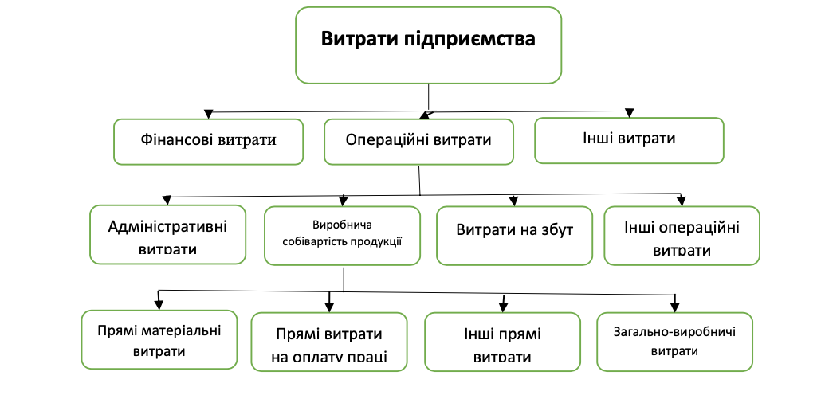
Рис. А.1 Узагальнена структура витрат виробничого підприємства.
Джерело: [14].

ДОДАТОК Б
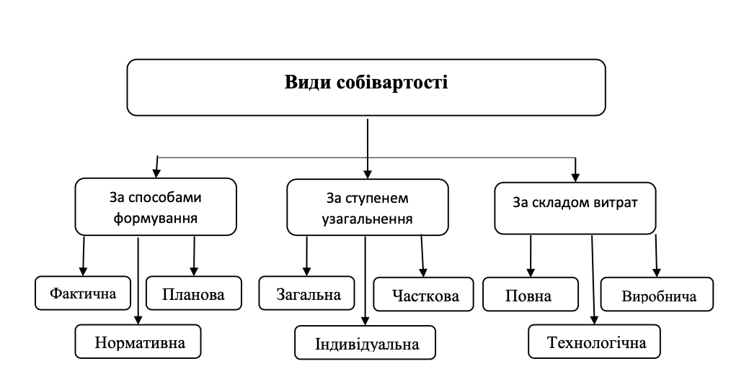
Рис.Б.1 Види собівартості за складом витрат та їх характеристика.
Джерело: [14].

ДОДАТОК В

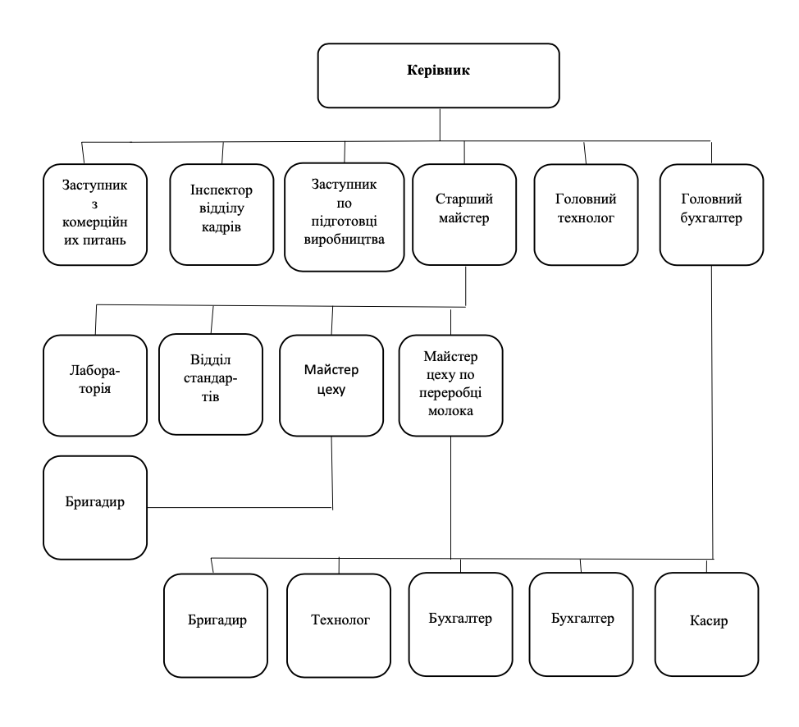
Рис. В.1 Організаційна структура управління ПАТ «Житомирський̆ маслозавод»
Джерело: [52].

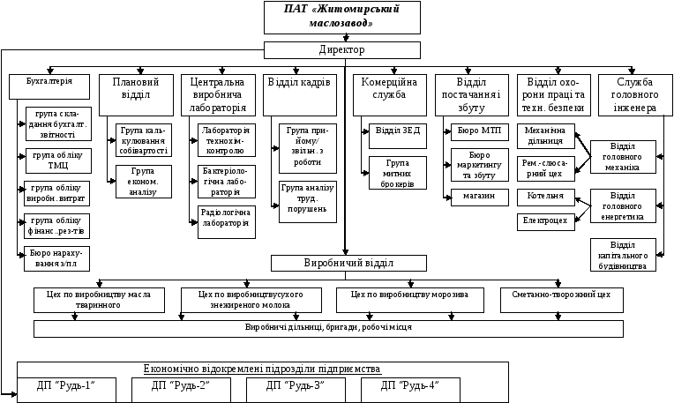
Рис. В.2 Виробничо–організаційна структура ПАТ «Житомирський маслозавод».
Джерело: [52].

ДОДАТОК Д
Додаток Д1
Фінансова звітність підприємства ПАТ «Житомирський маслозавод» за 2017–2019 р.
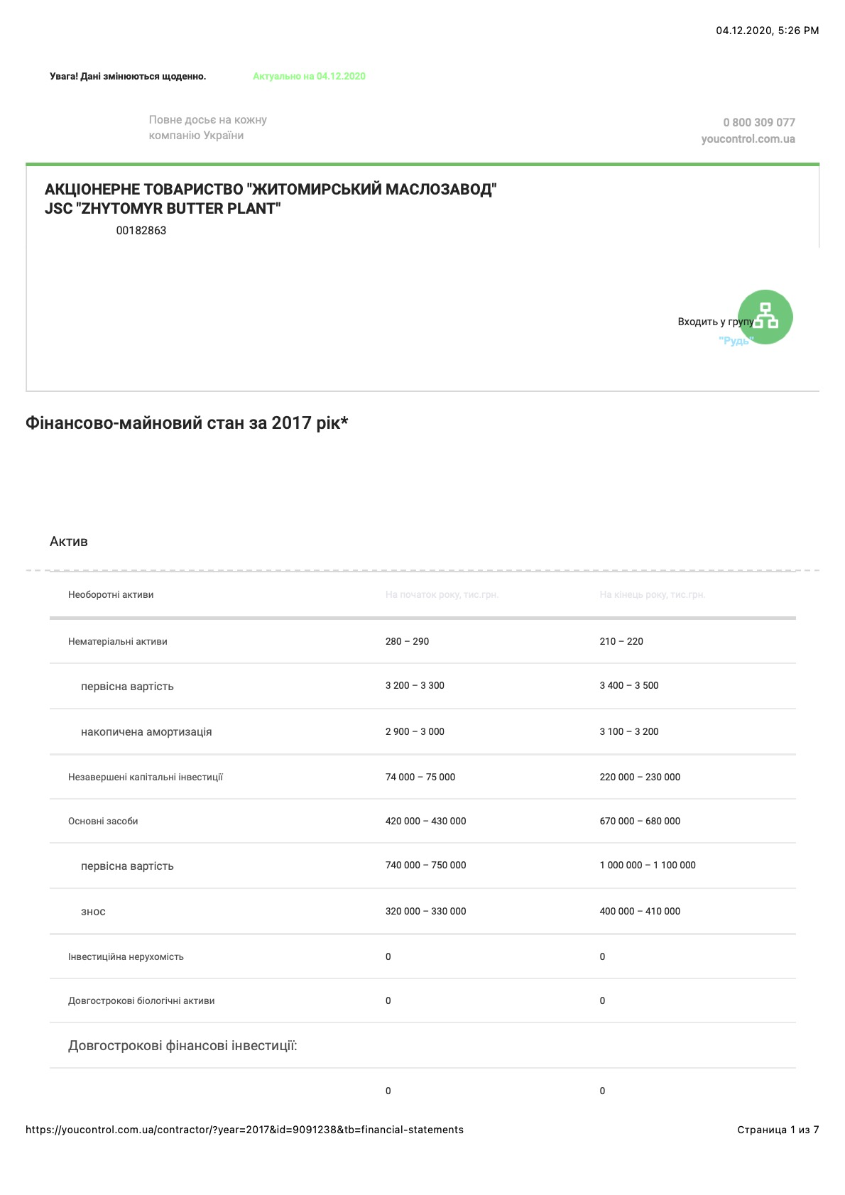
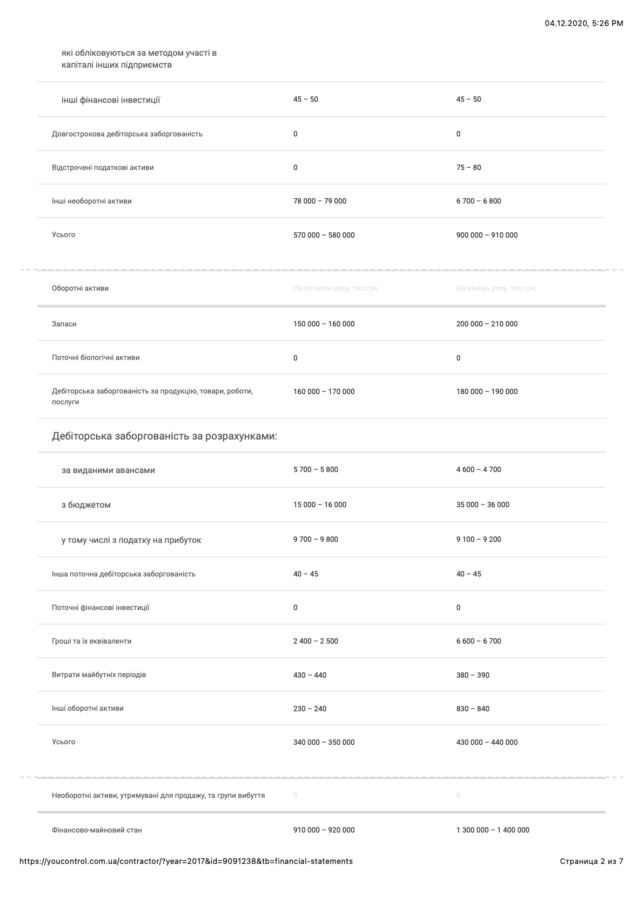
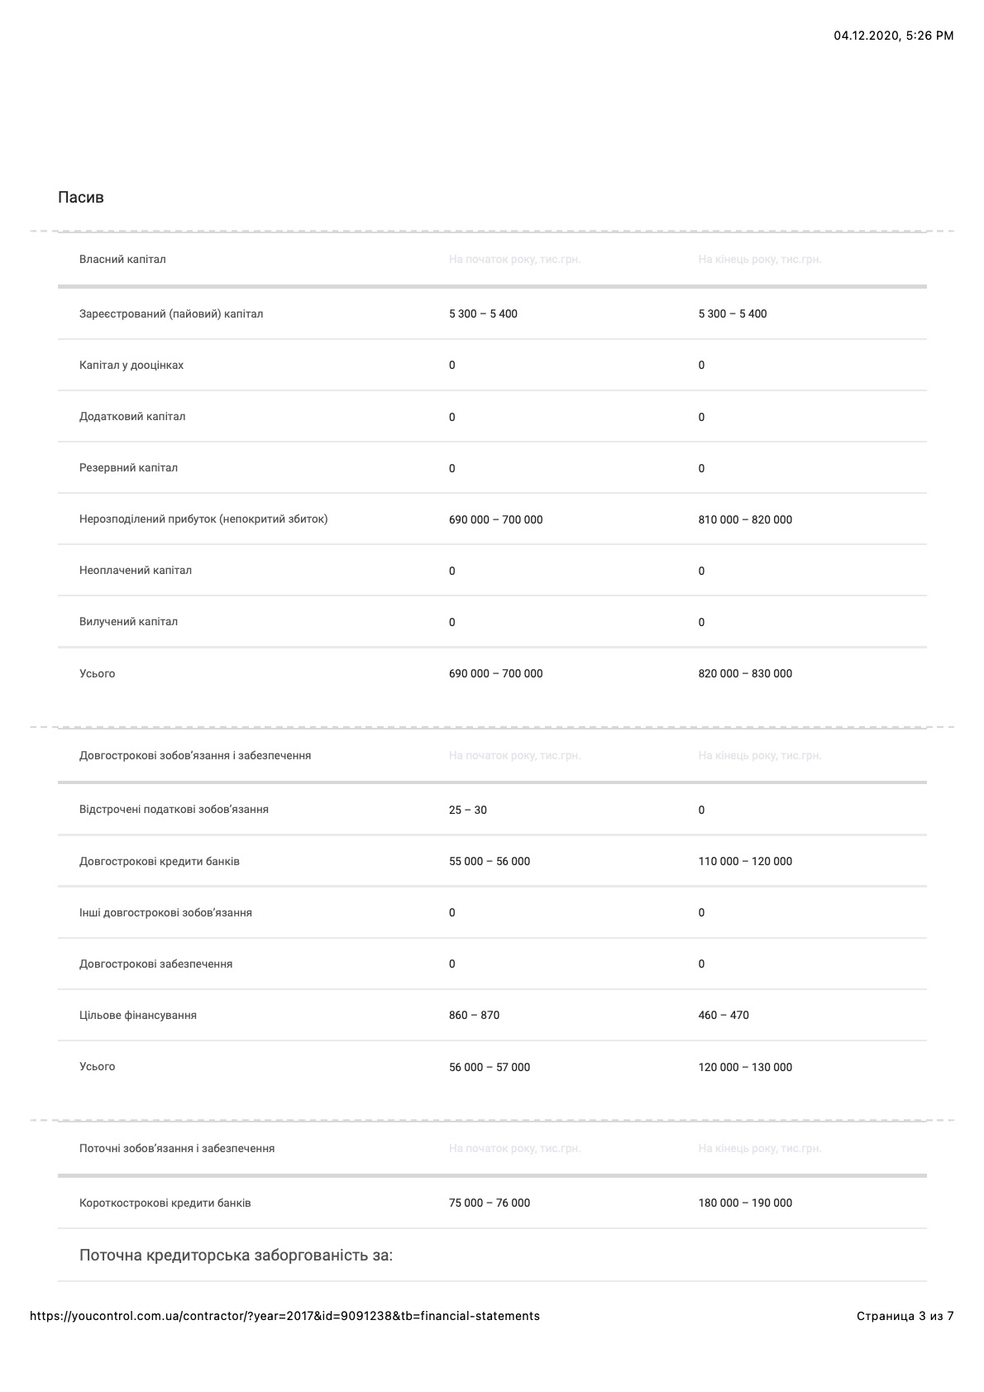
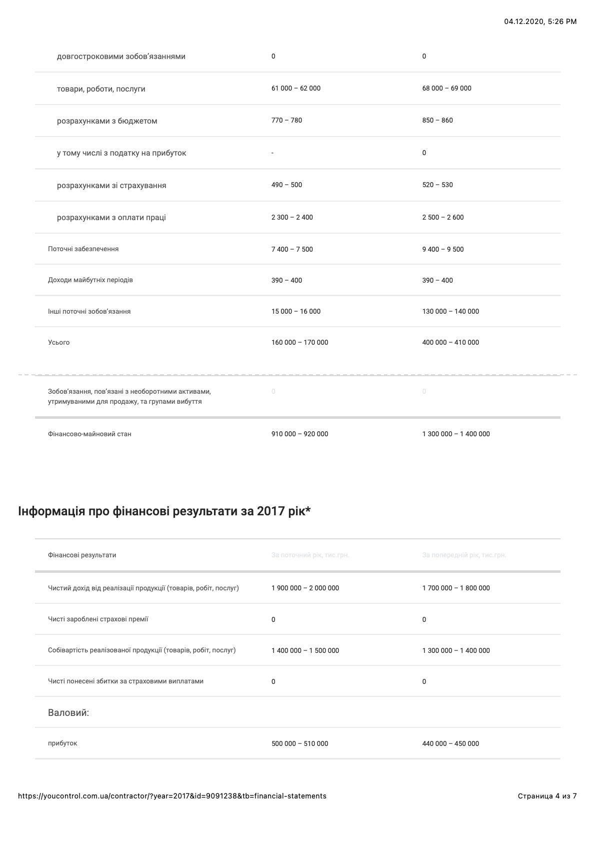
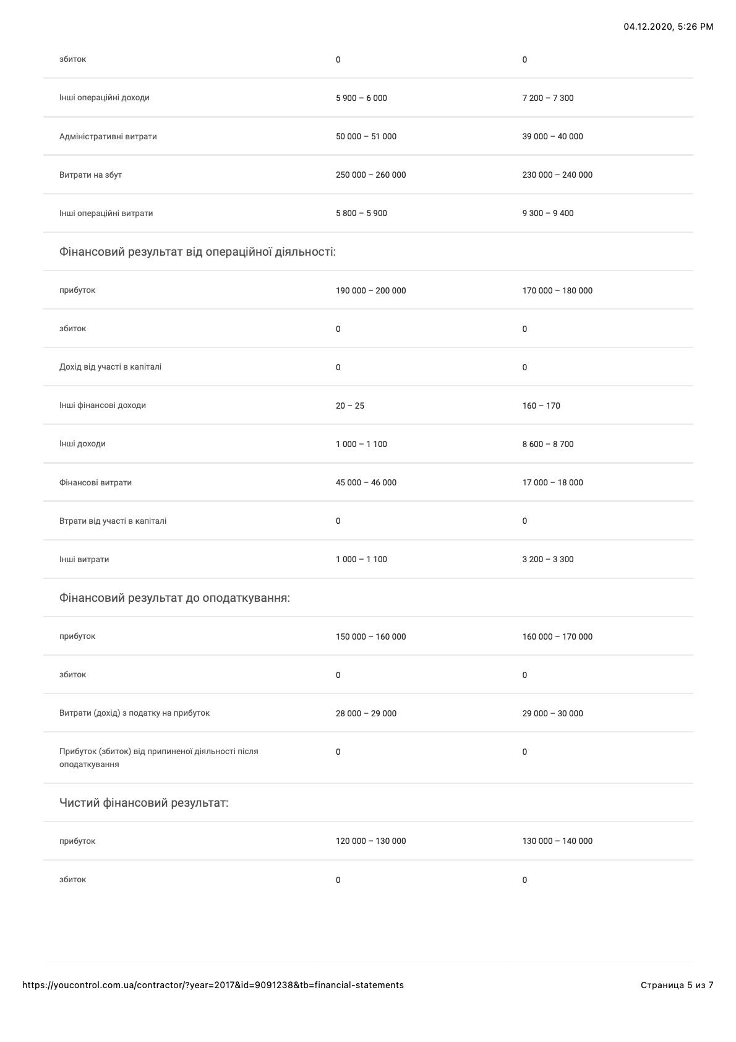
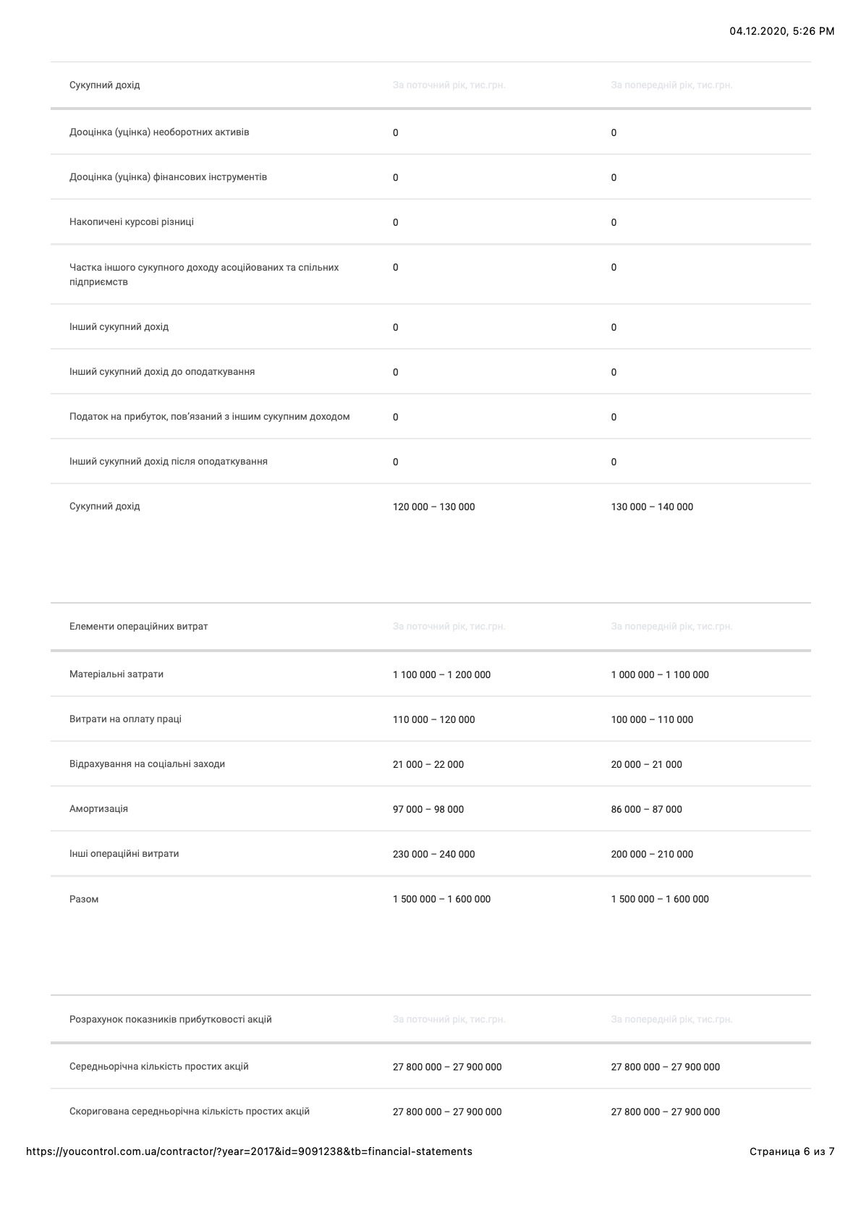
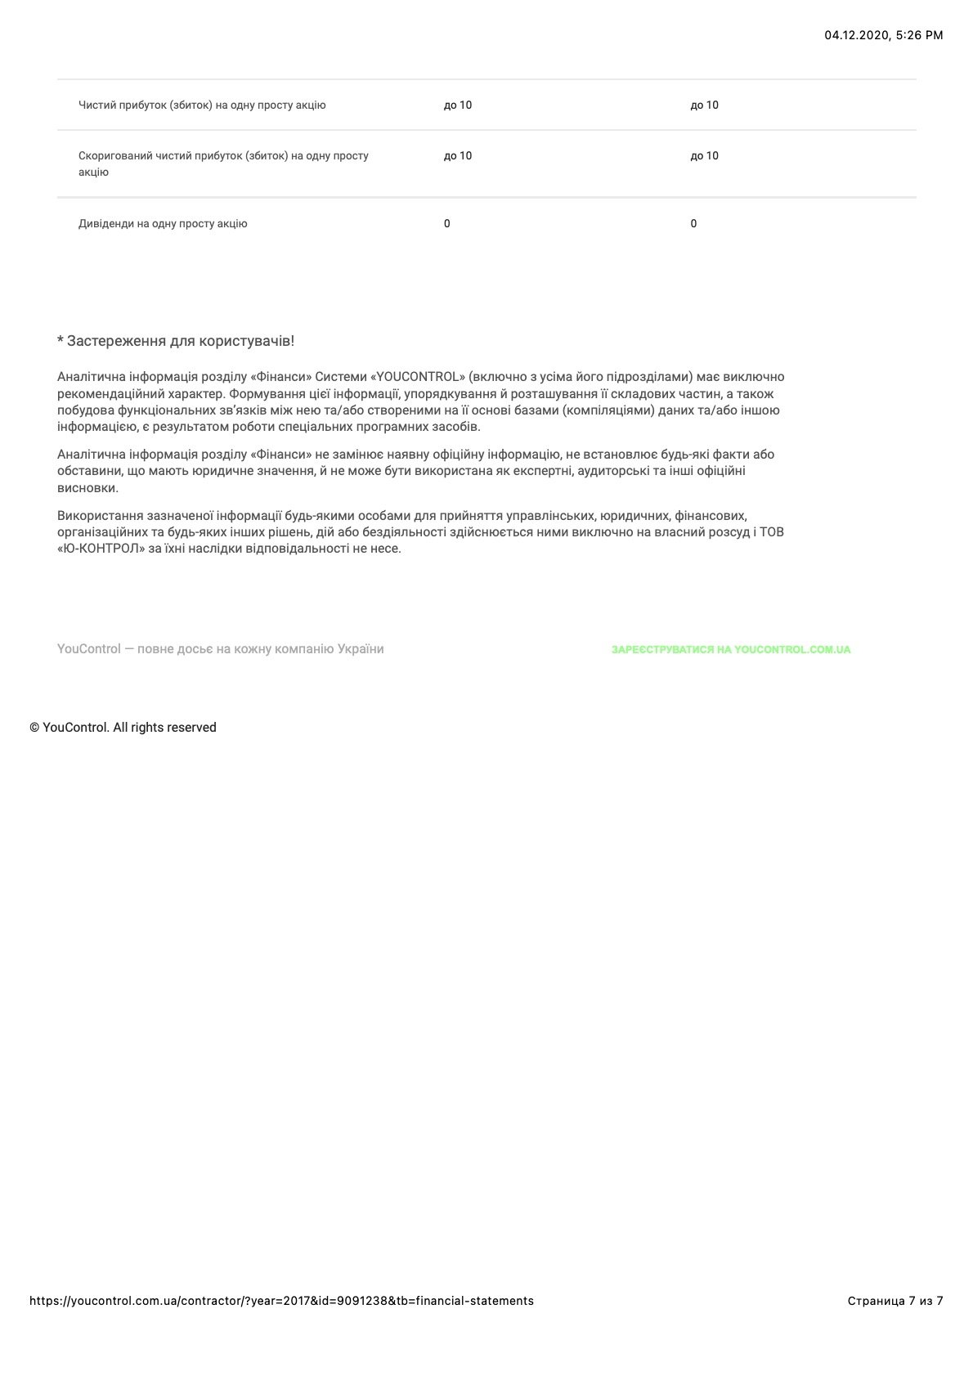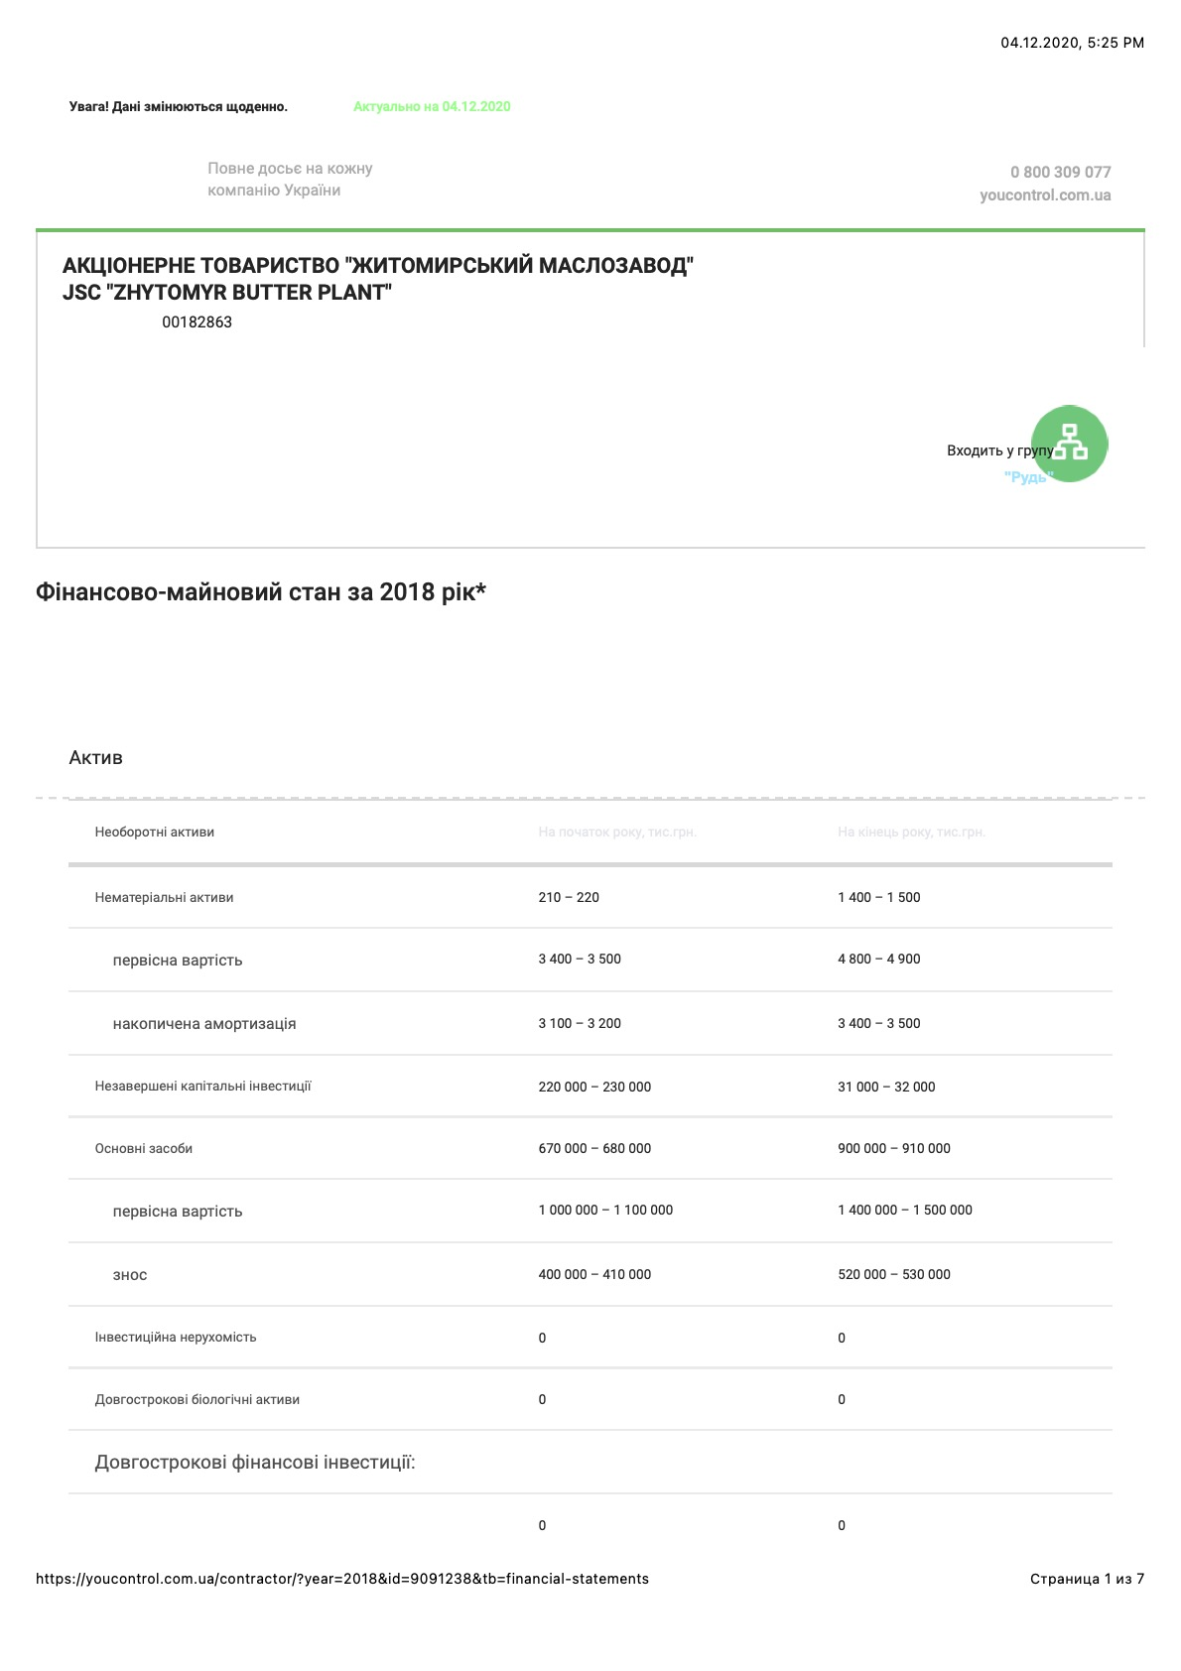
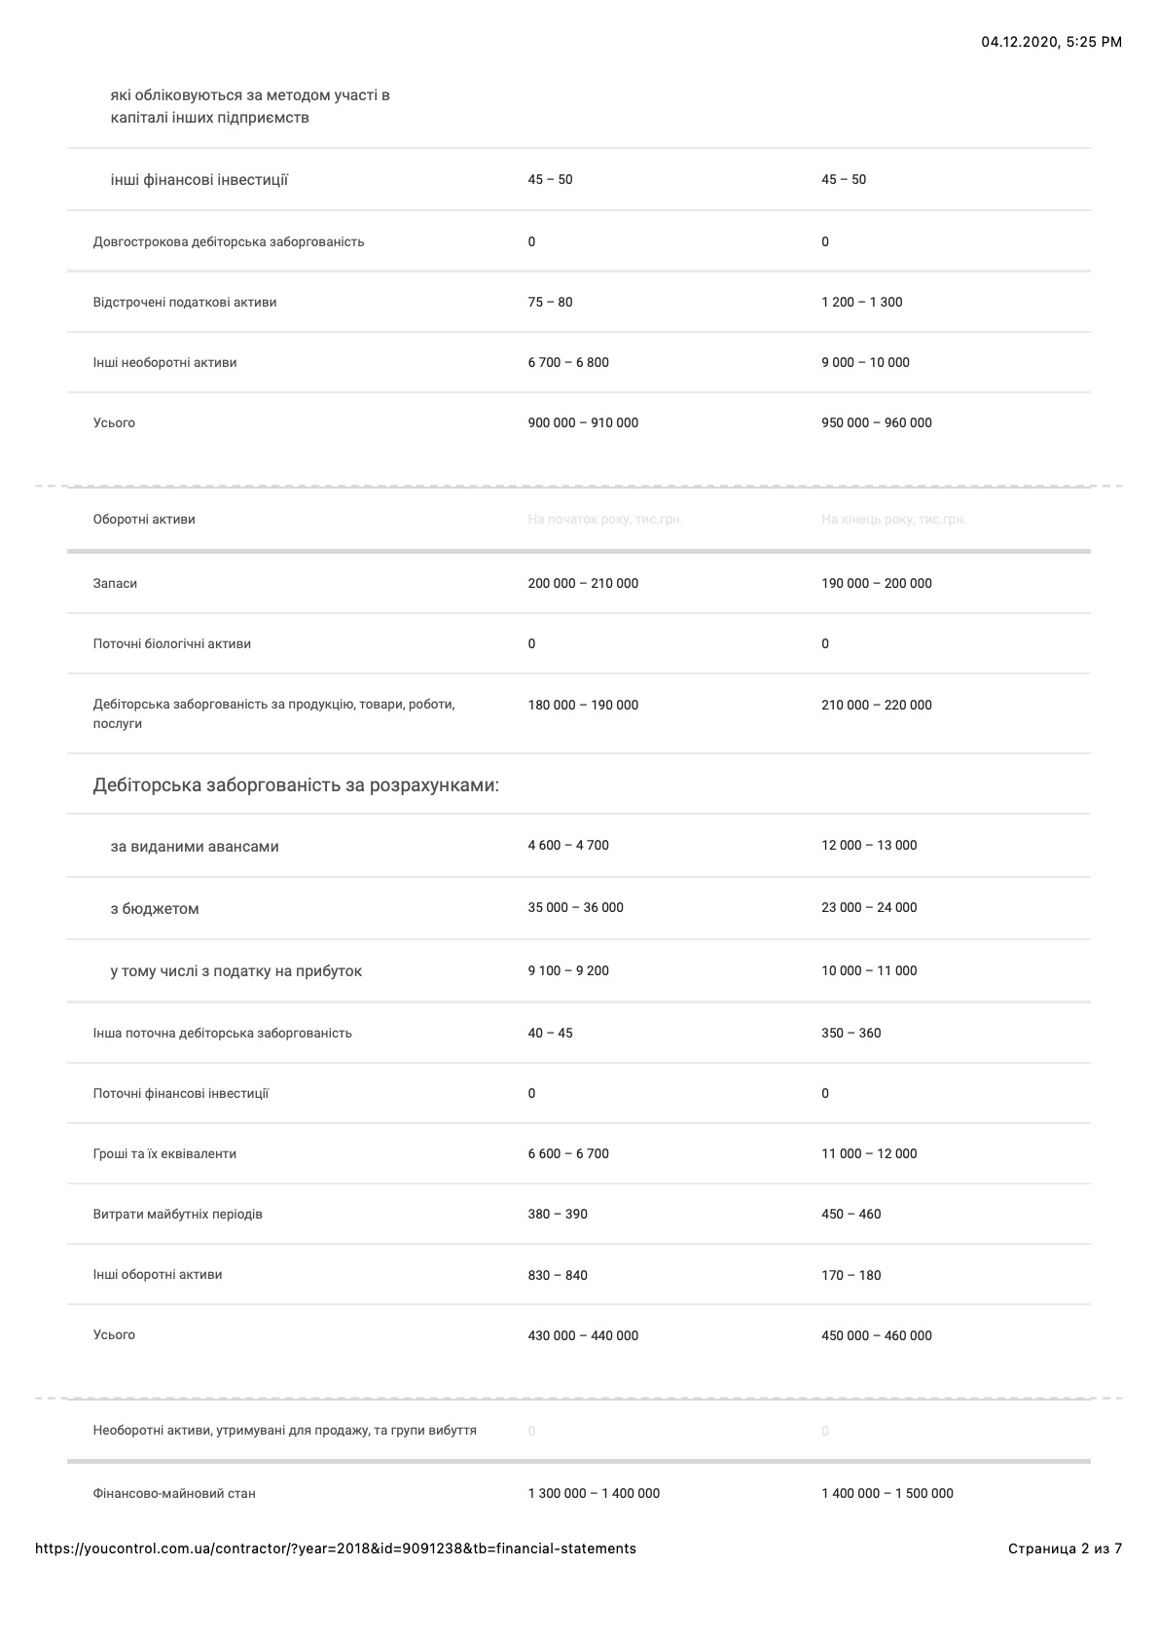
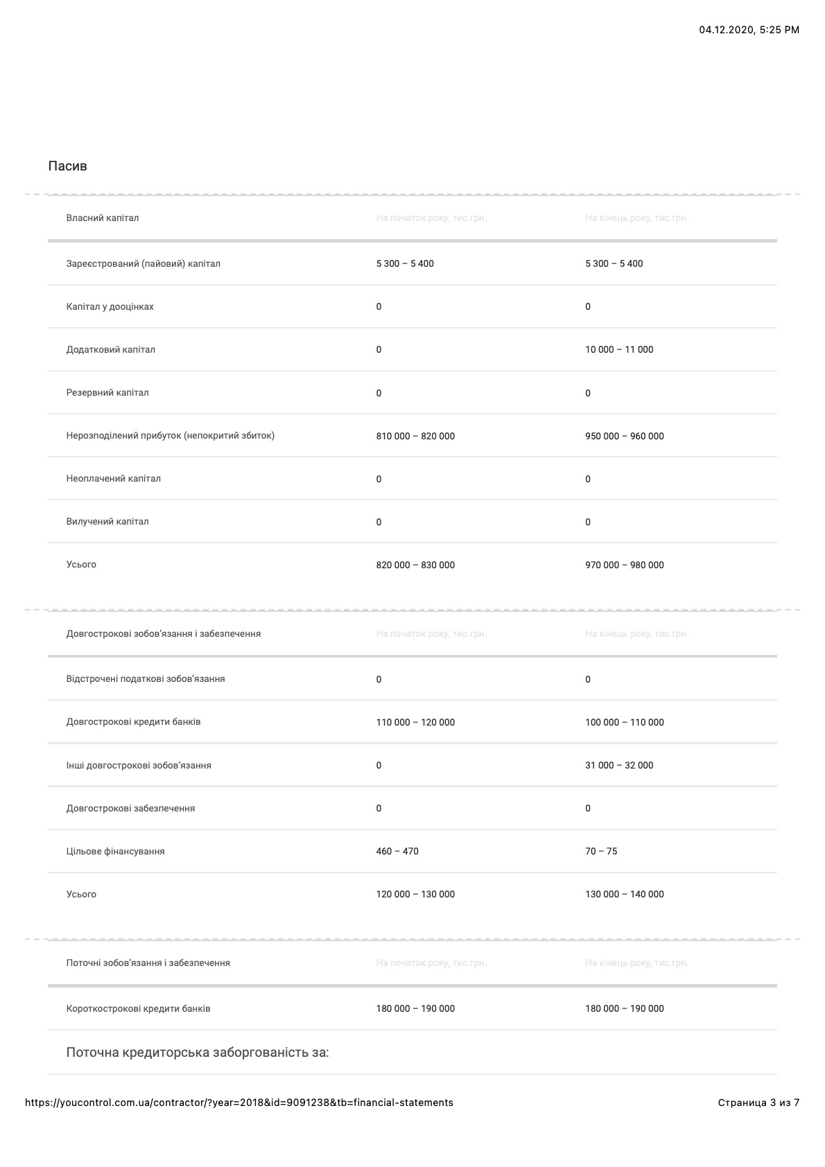
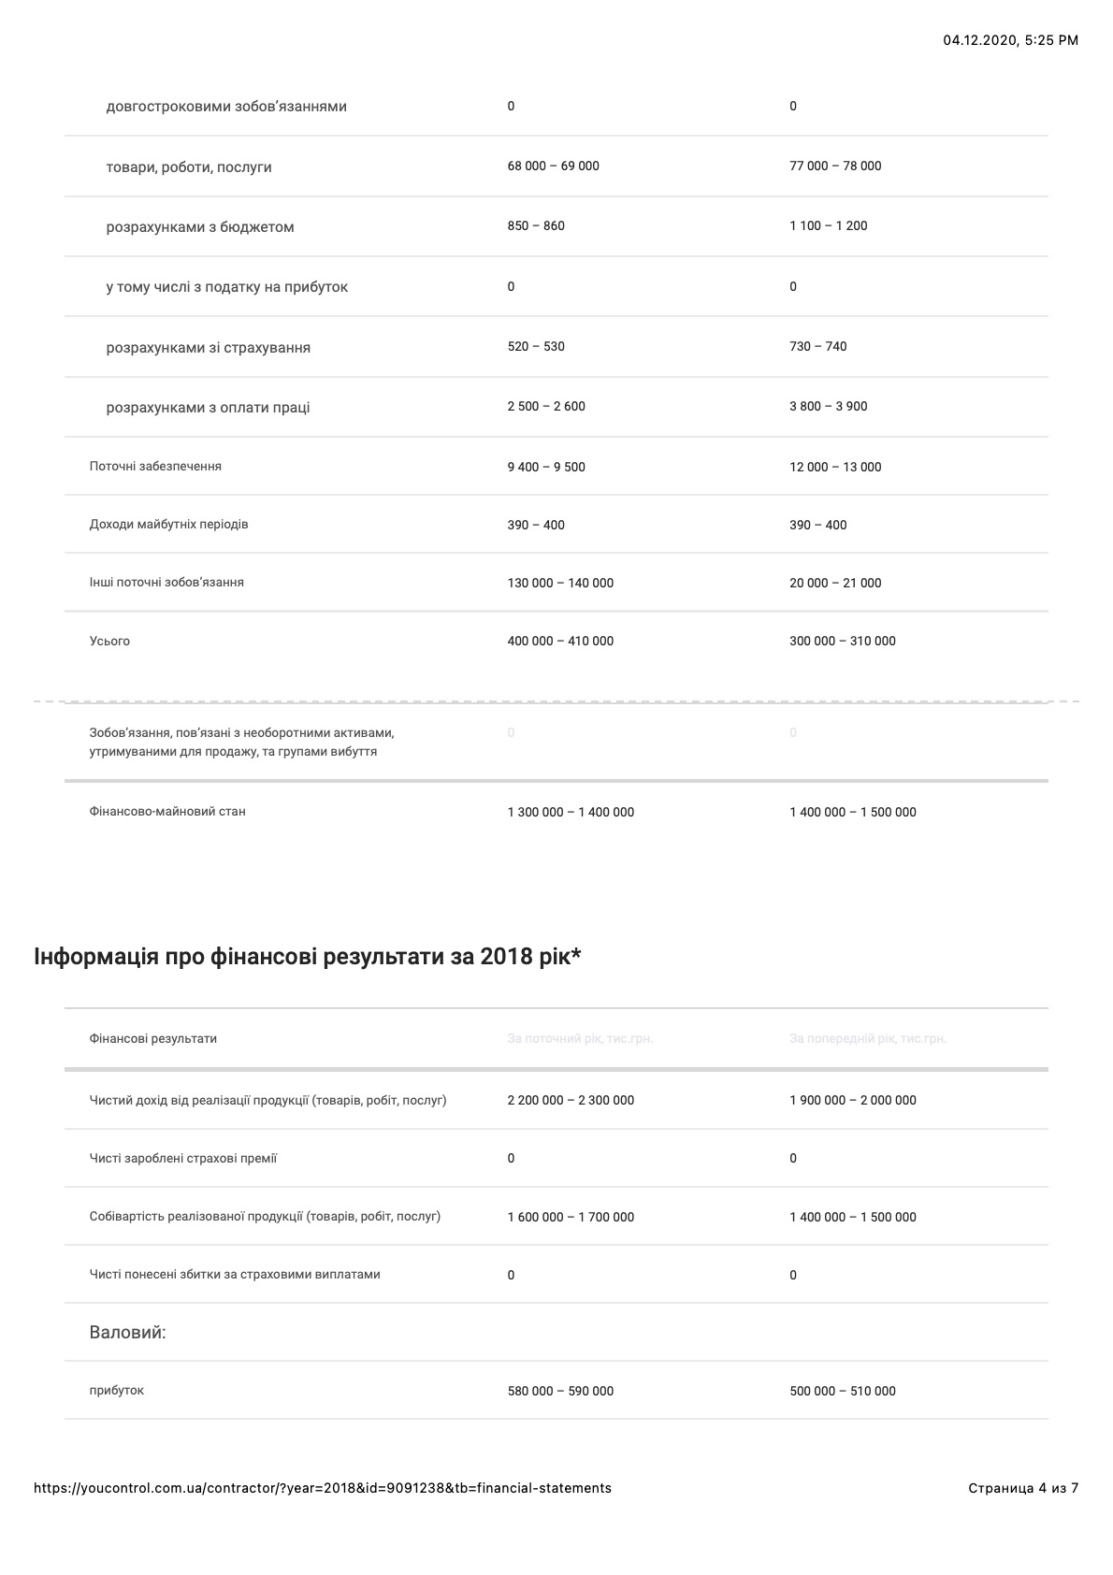
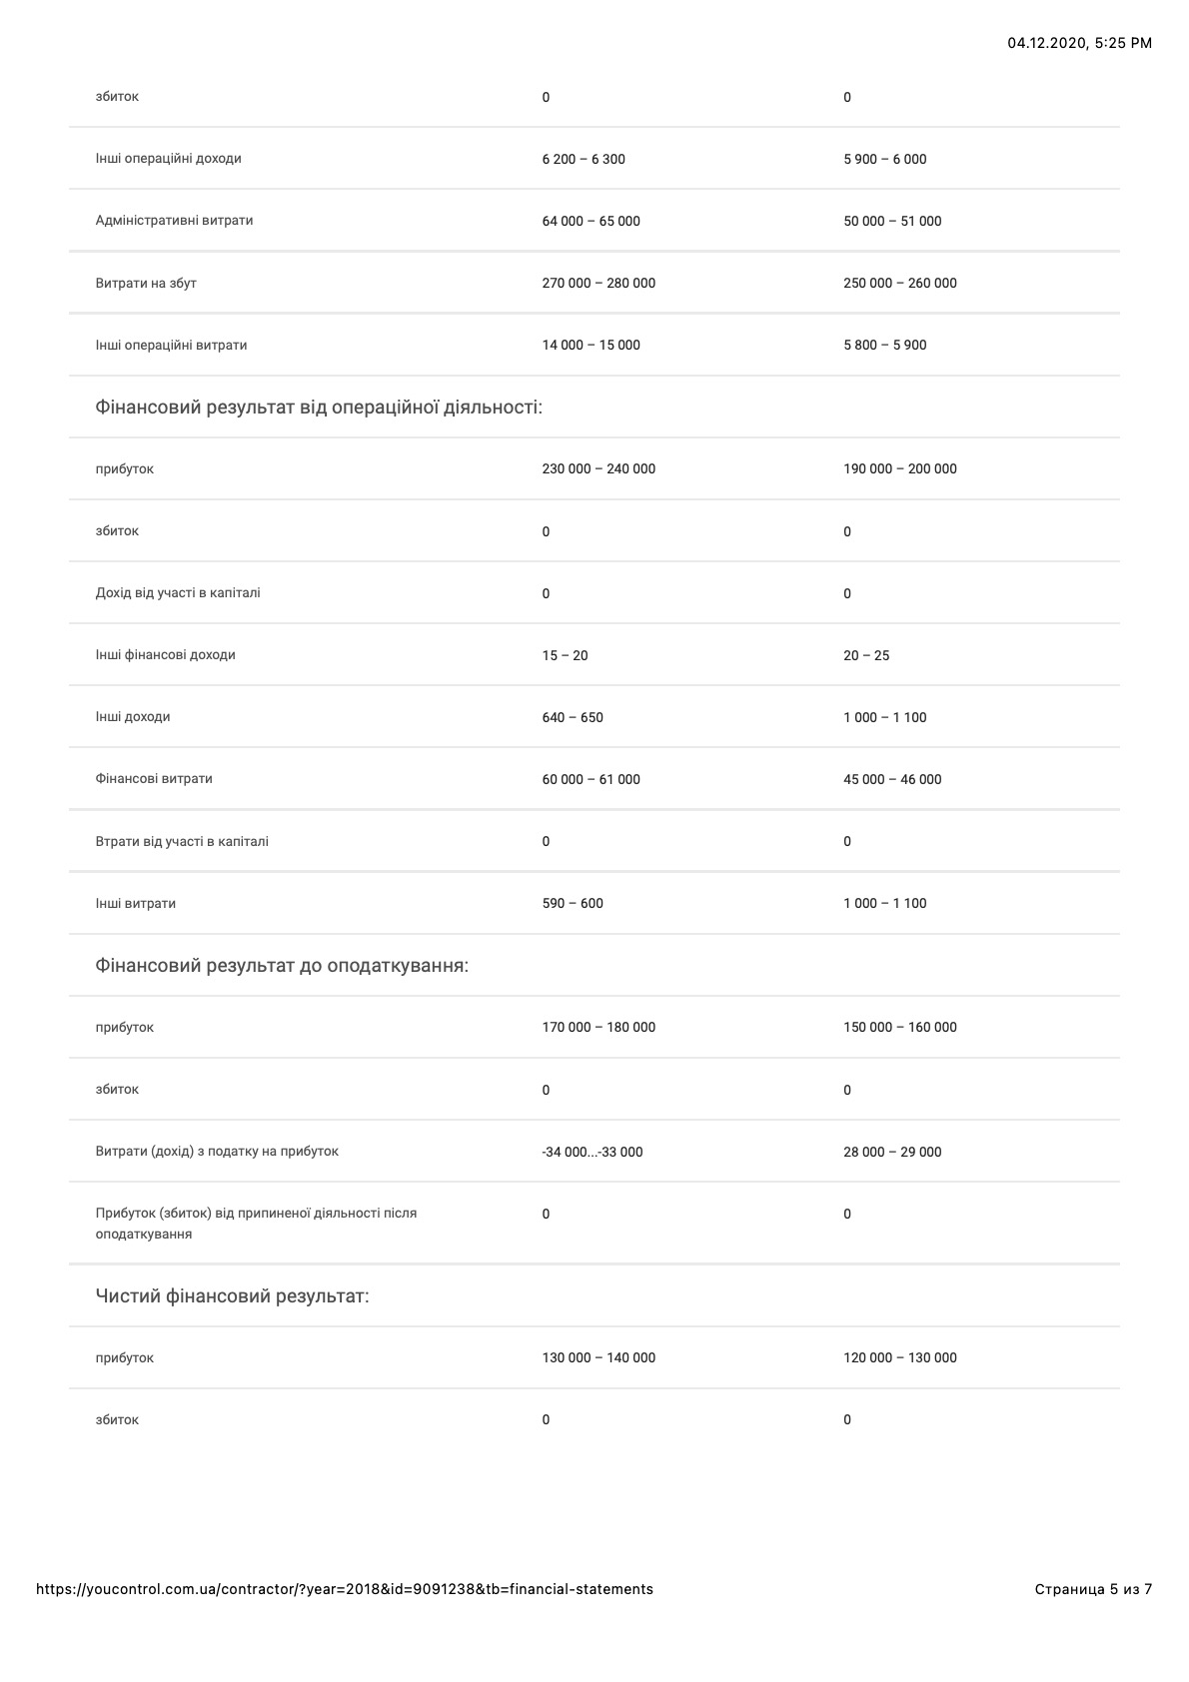
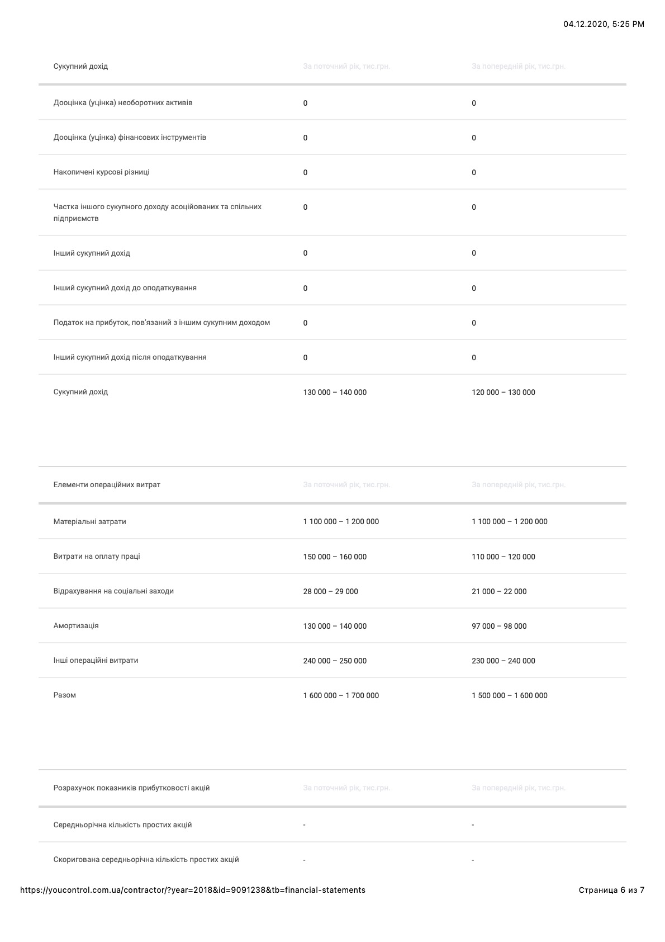
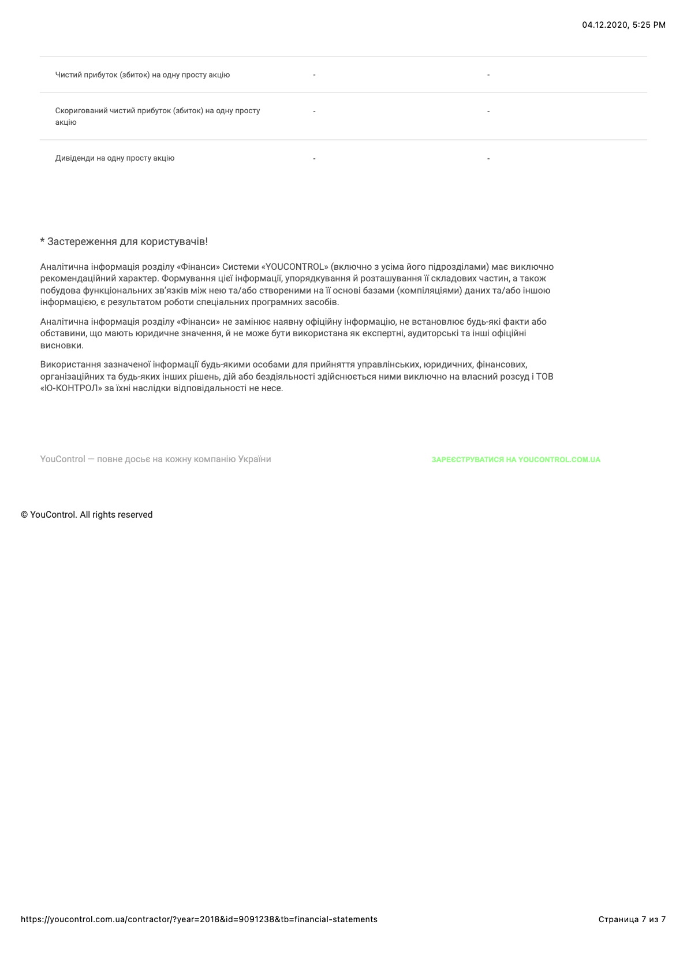
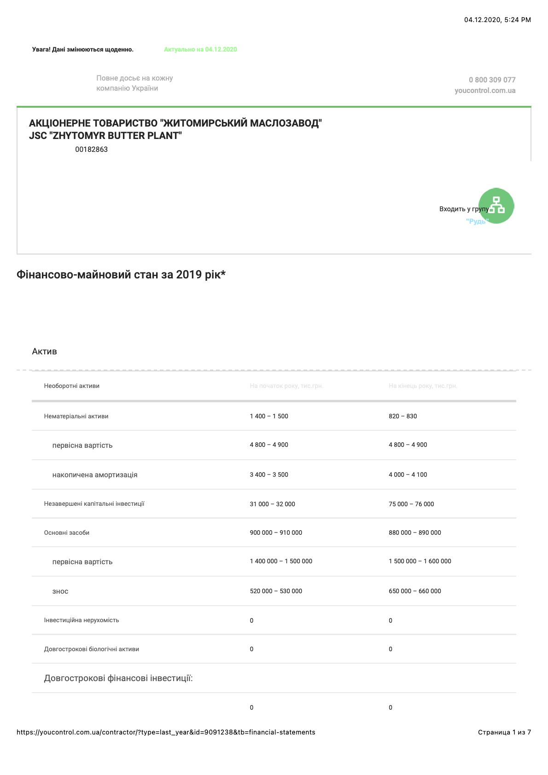
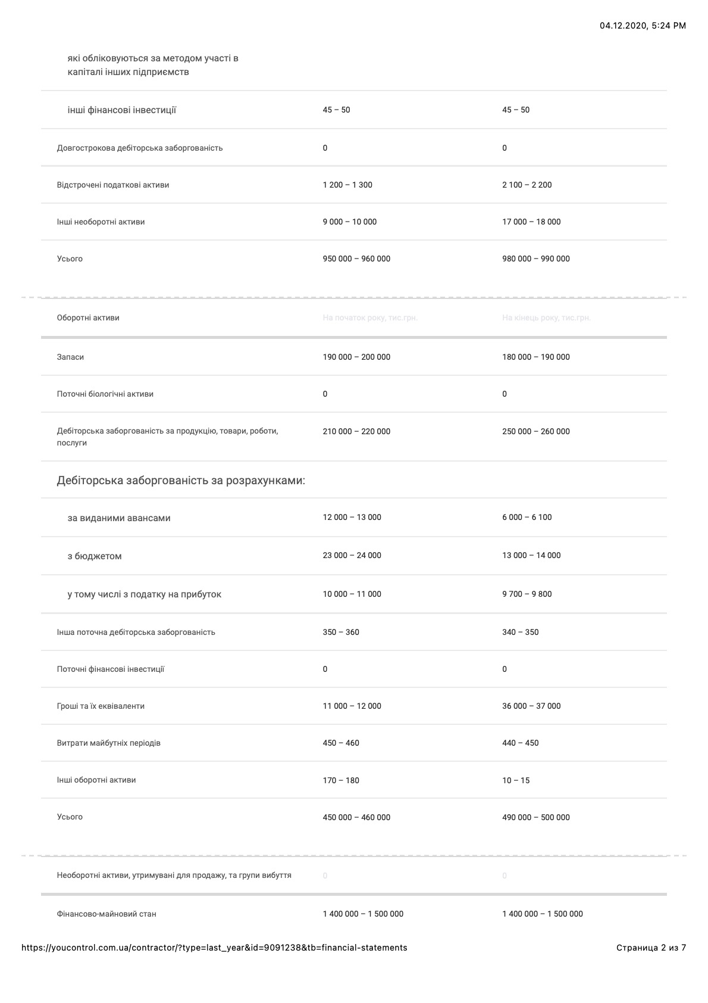
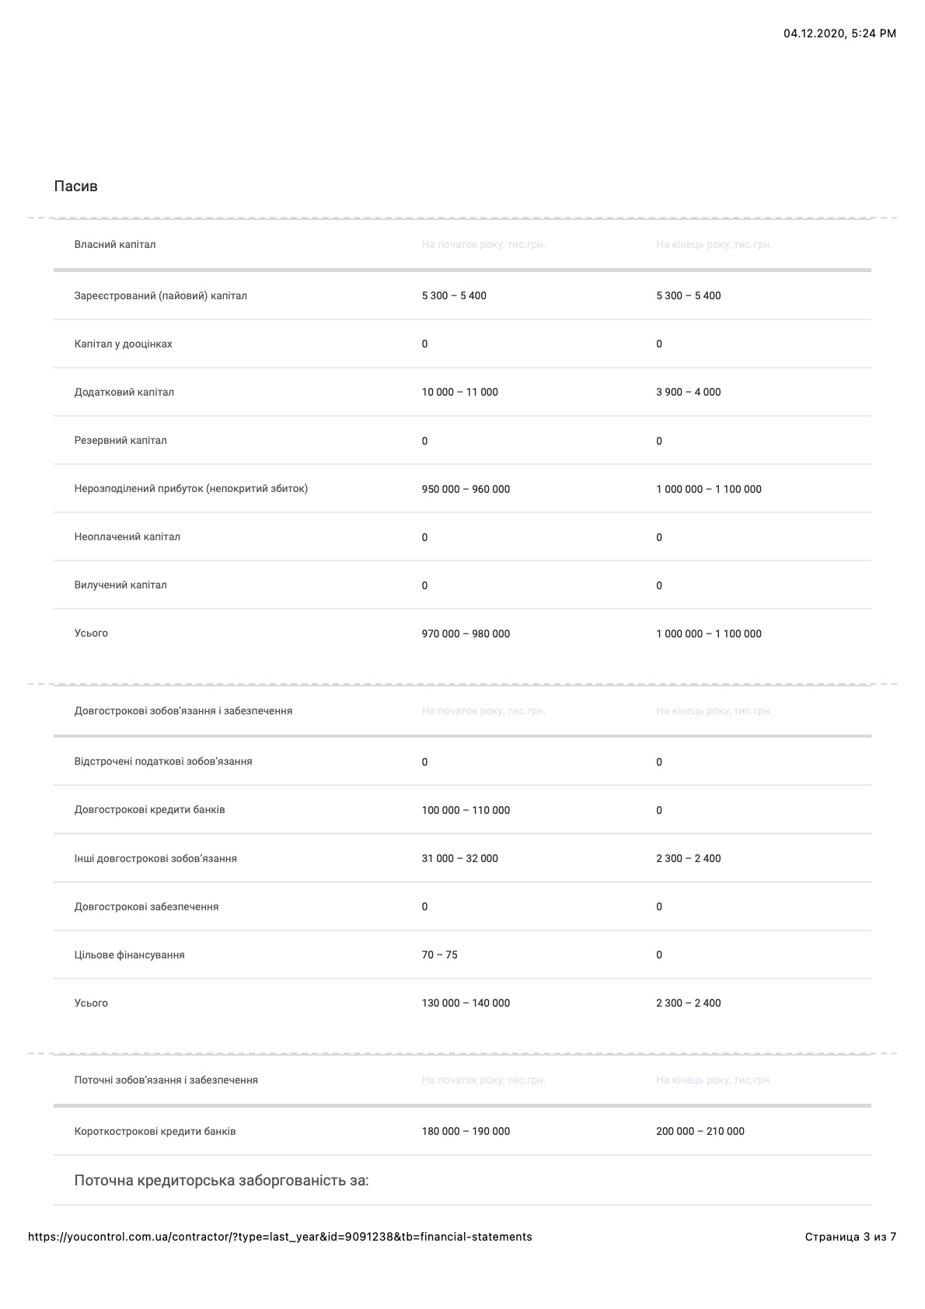
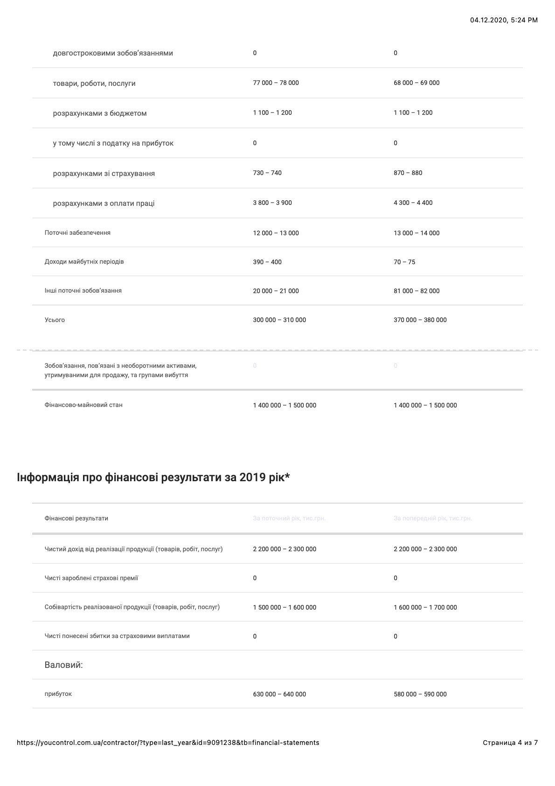
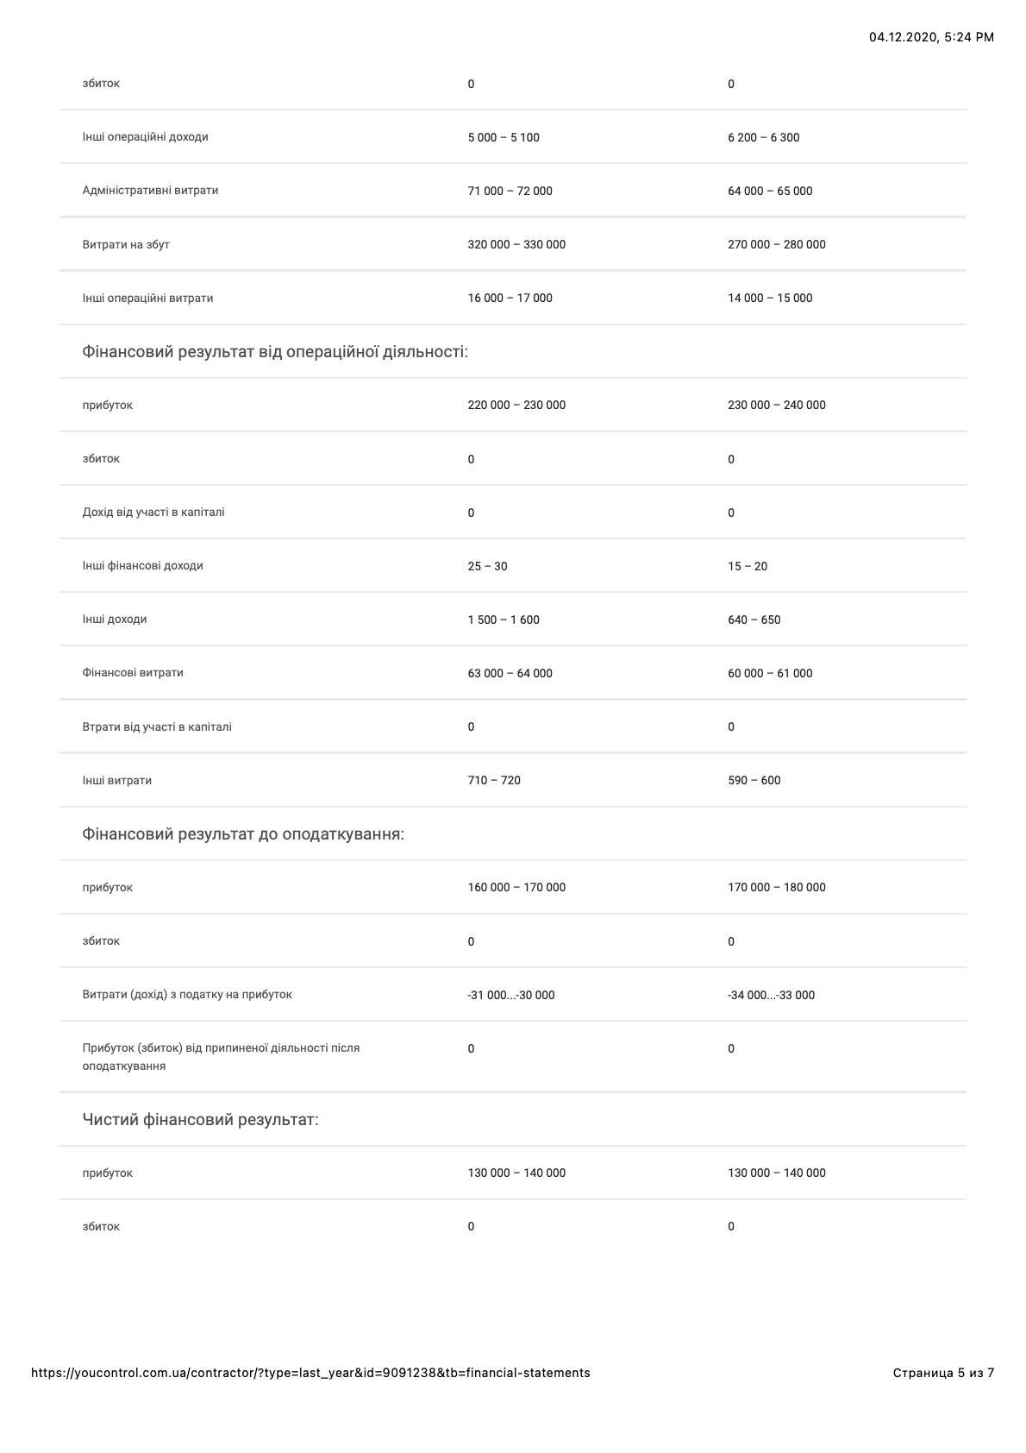
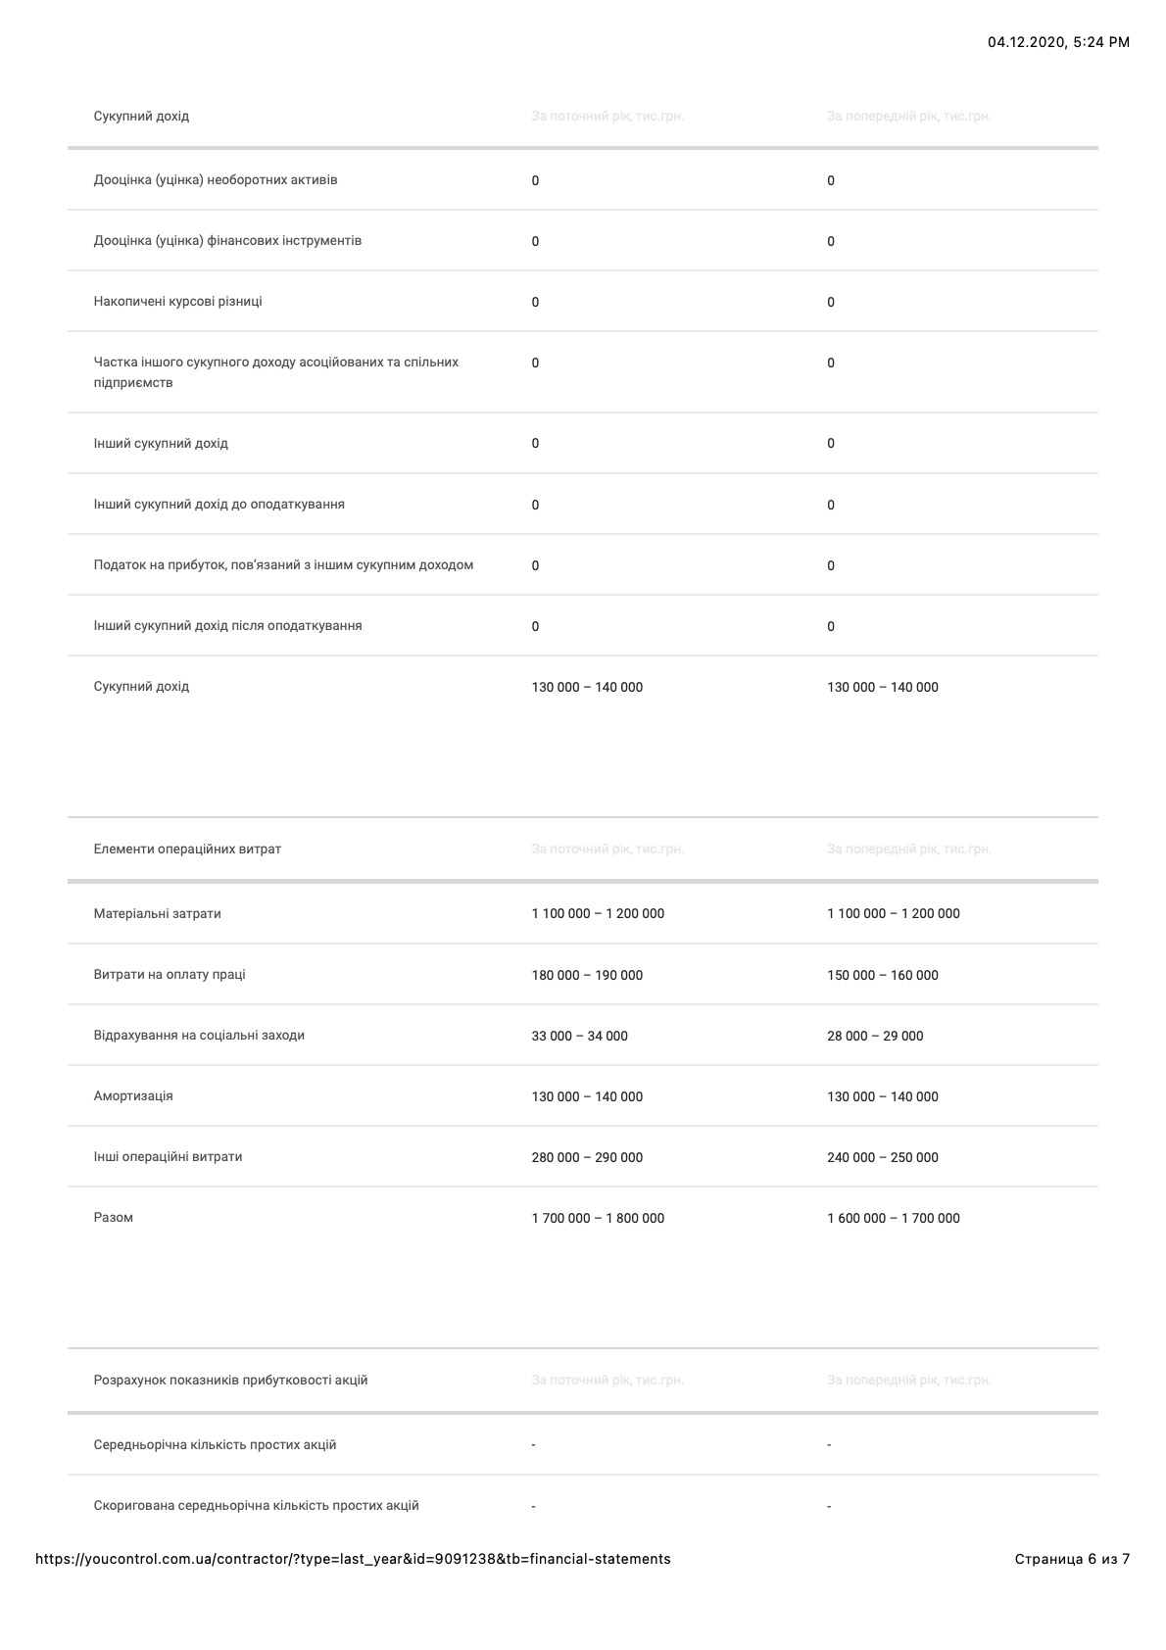
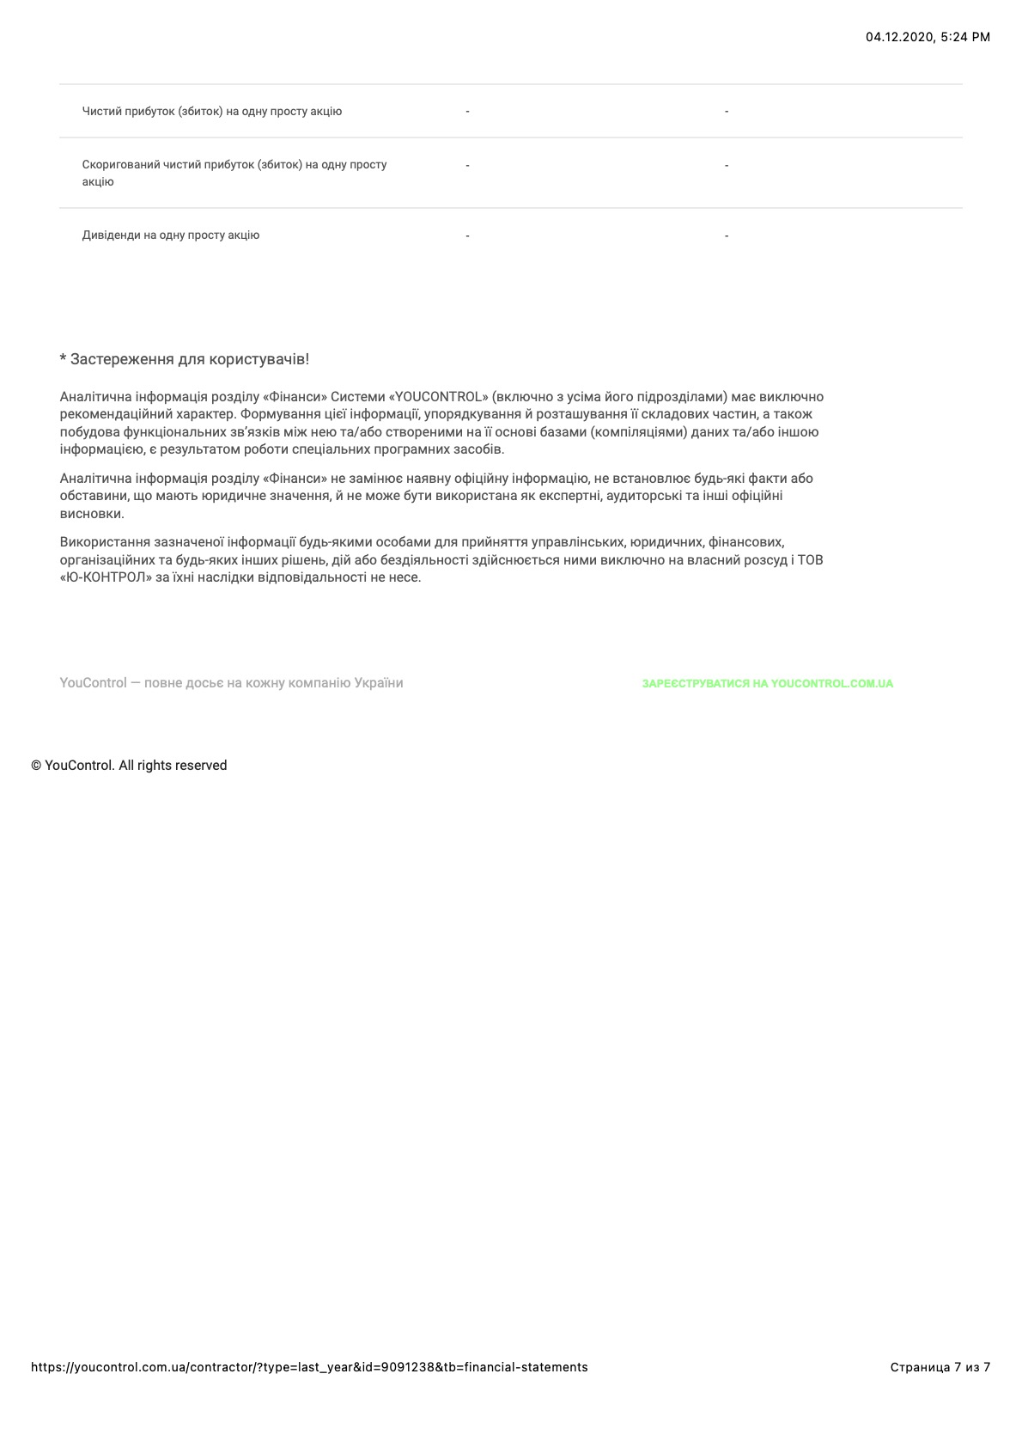

Джерело: [52].

Додаток Д2

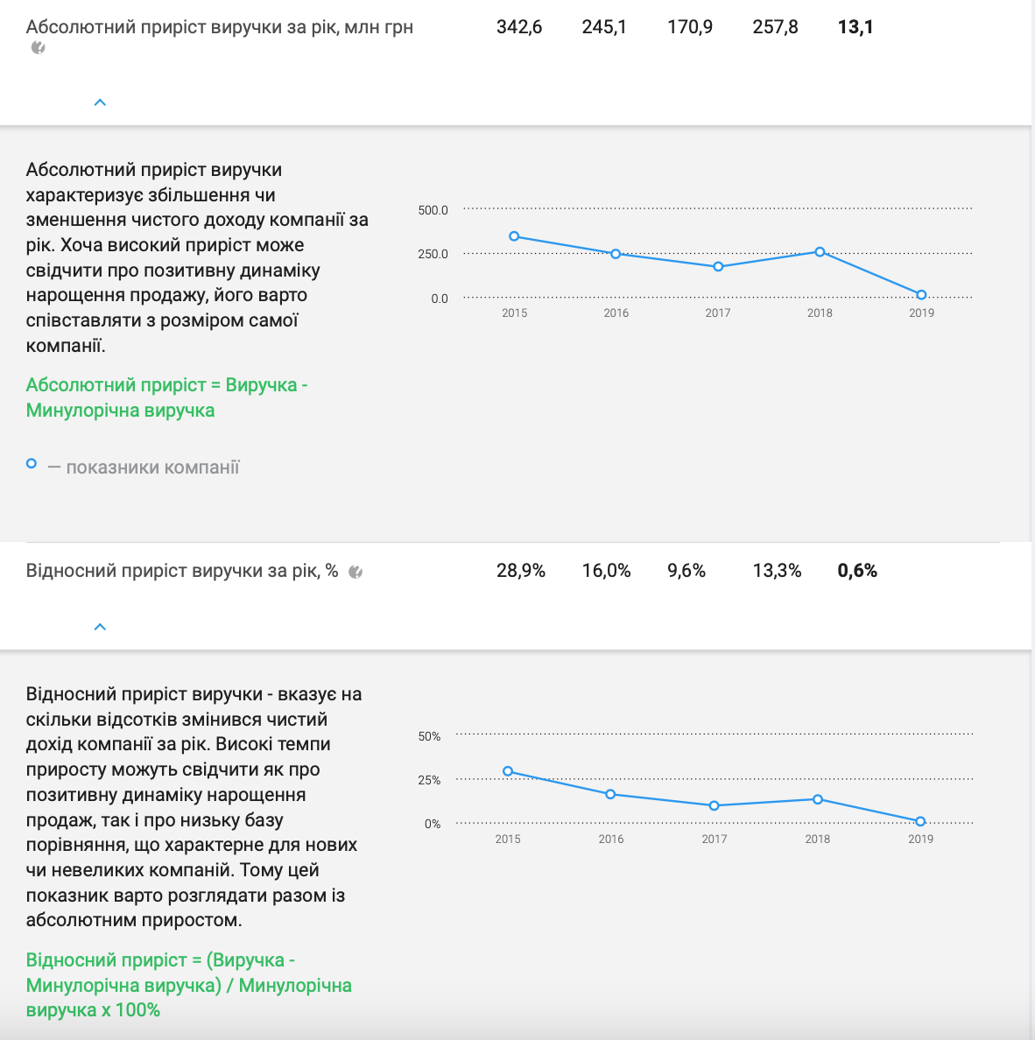
Рис. Д 2.1 Динаміка абсолютного та відносного приросту виручки ПАТ «Житомирський маслозавод» за 2015–2019 р.
Джерело: [52].

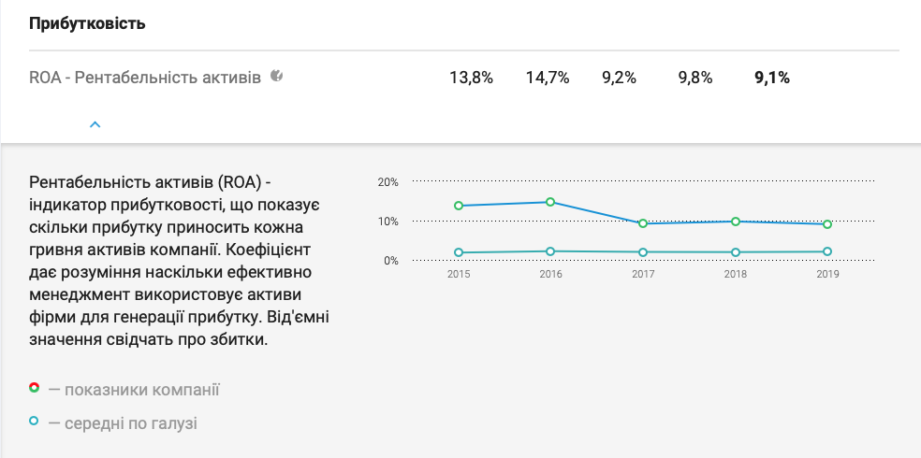
Рис. Д.2.2 Динаміка рентабельності активів ПАТ «Житомирський маслозавод» за 2015–2019 р.
Джерело: [52].

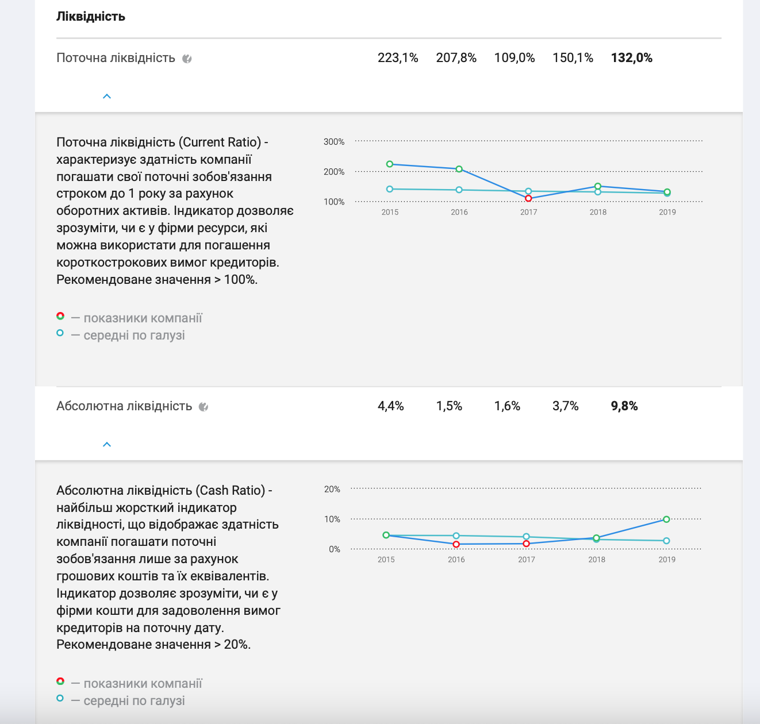
Рис. Д.2.3 Динаміка показників поточної та абсолютної ліквідності ПАТ «Житомирський маслозавод» за 2015–2019 р.
Джерело: [52].

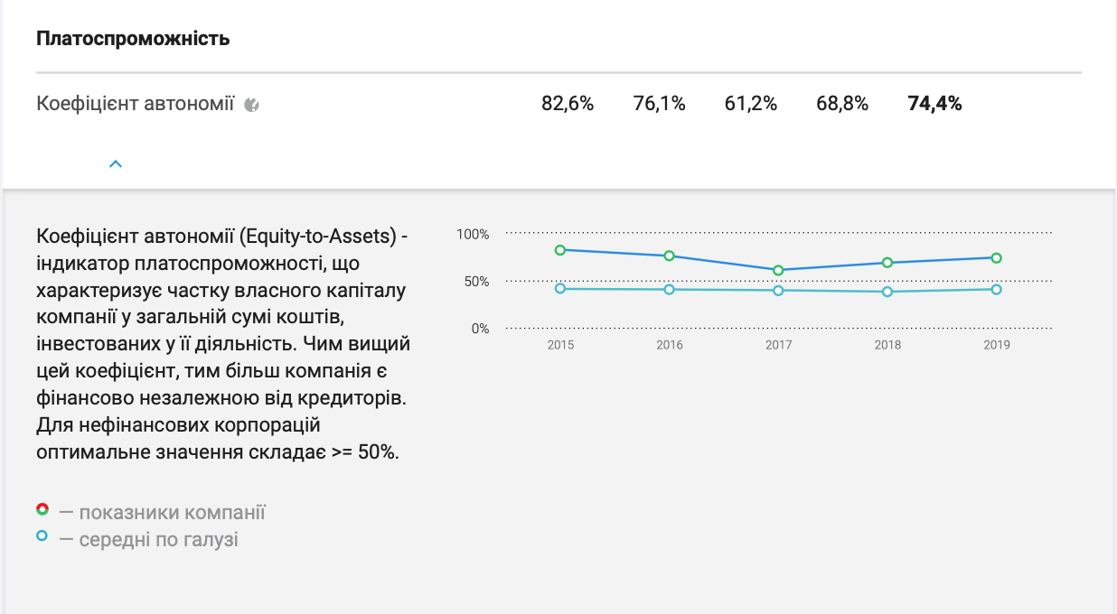

Рис. Д.2.4 Динаміка коефіцієнту автономії ПАТ «Житомирський маслозавод» за 2015–2019 р.
Джерело: [52].

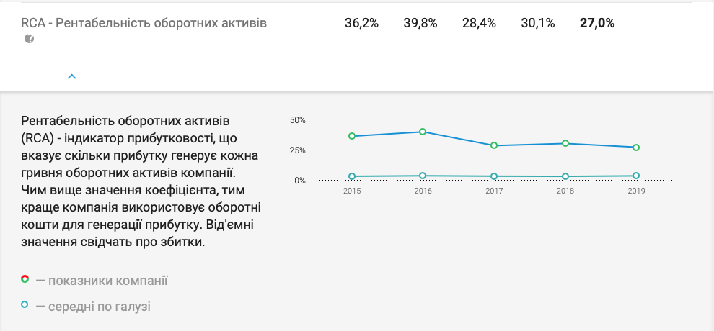
Рис. Д.2.5 Динаміка рентабельності оборотних активів ПАТ «Житомирський маслозавод» за 2015–2019 р.
Джерело: [52].

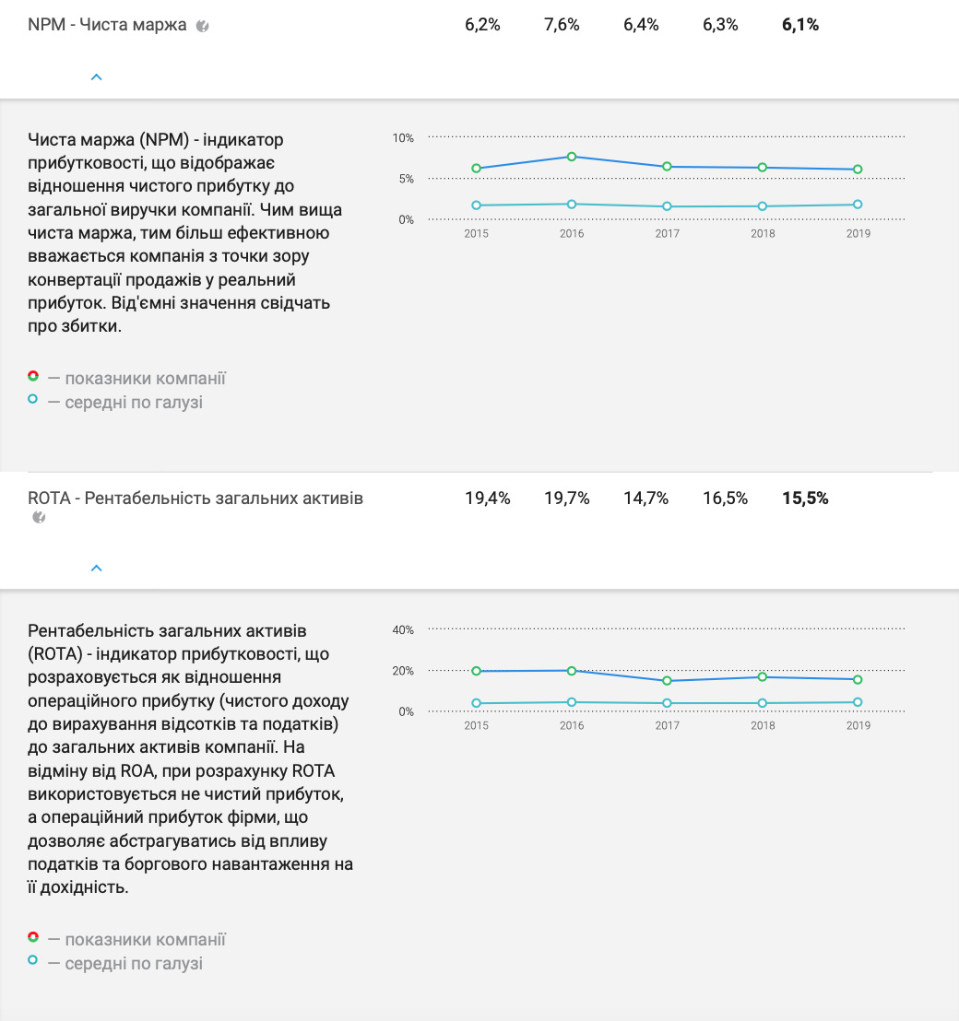
Рис. Д.2.6 Динаміка чистої маржи та рентабельності загальних активів ПАТ «Житомирський маслозавод» за 2015–2019 р.
Джерело: [52].

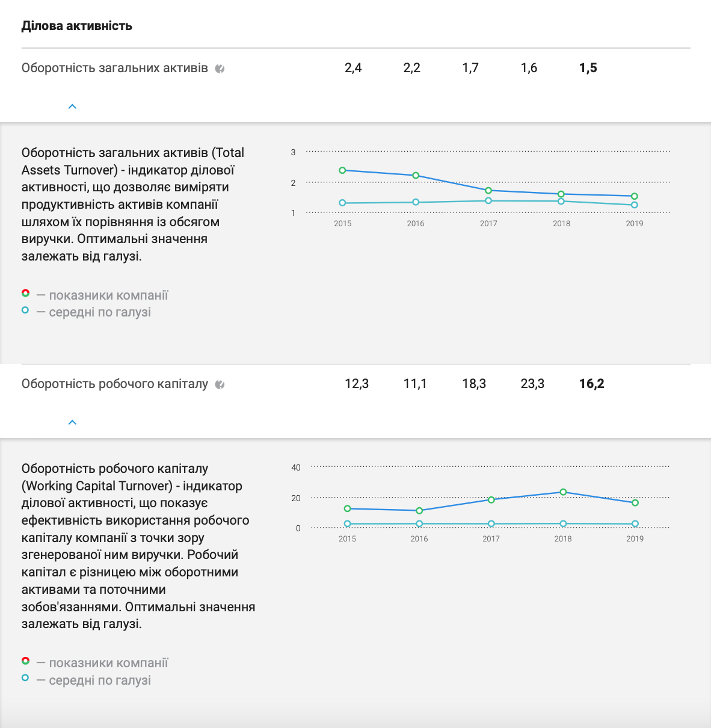
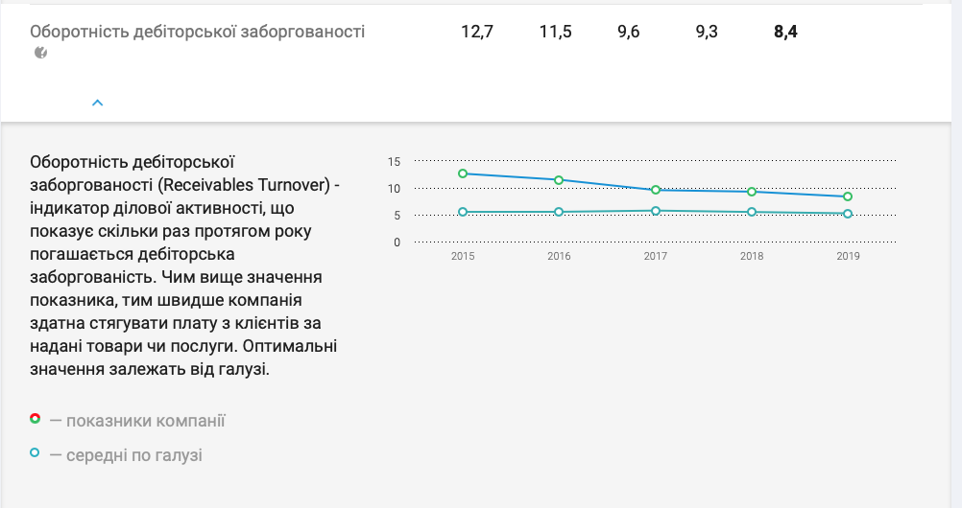
Рис. Д.2.7 Динаміка оборотності загальних активів , робочого капіталу та дебіторської заборгованності ПАТ «Житомирський маслозавод» за 2015–2019 р.
Джерело: [52].
ДОДАТОК E
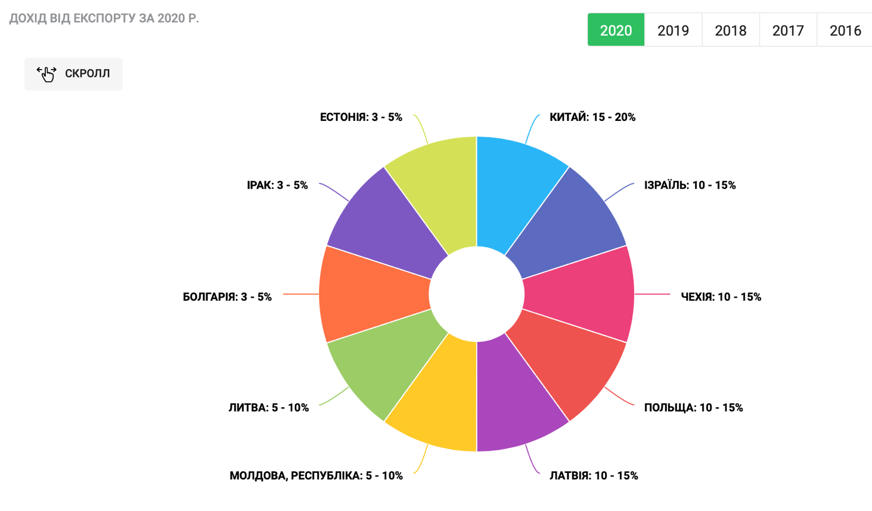Рис. E.1 Структура країн експортерів ПАТ «Житомирський маслозавод»
Джерело: [52].

Додаток Ж
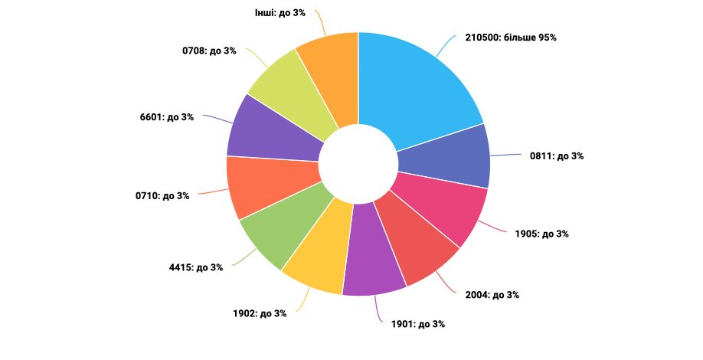
Рис. Ж.1 Структура реалізованої продукції ПАТ «Житомирський маслозавод» за 2019 рік.
Джерело: [52].

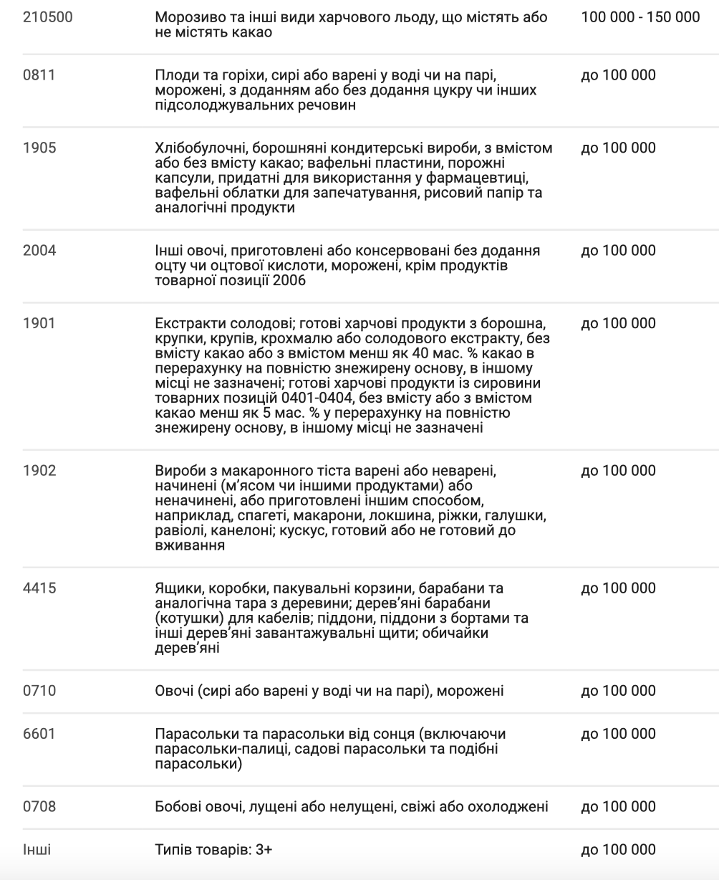
Пояснення до Рис.Ж.1
Джерело: [52].
ДОДАТОК З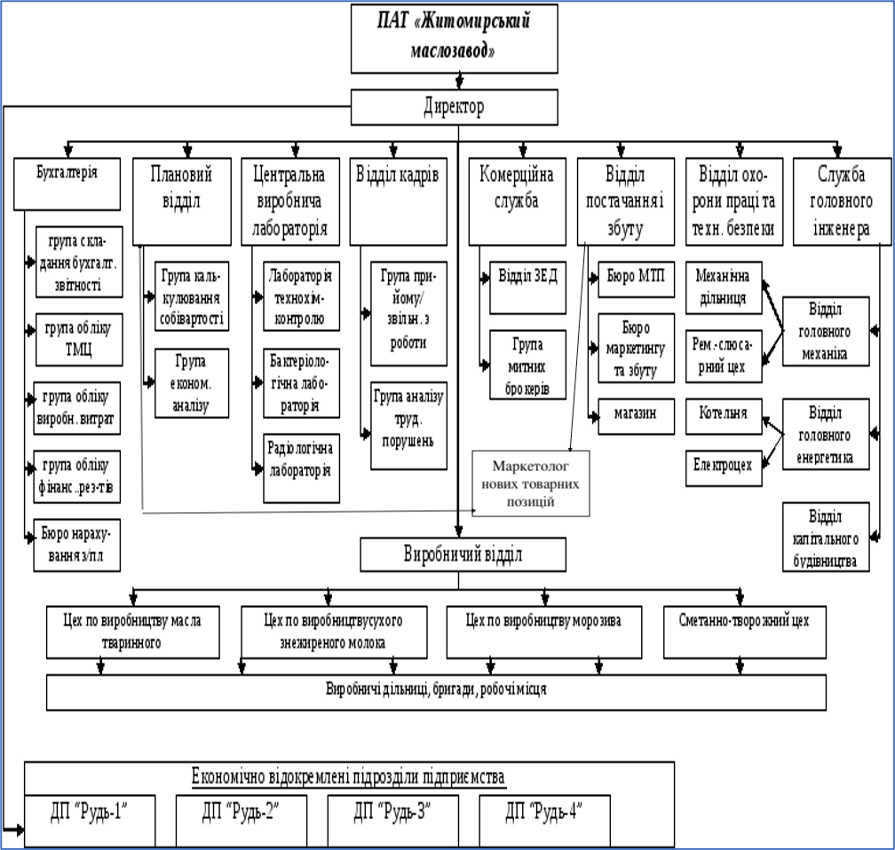
Рис З.1 Покращена організаційно–виробнича структура ПАТ «Житомирський маслозавод»
Джерело: [52].

ДОДАТОК И

Анкета для отримання зворотного зв’язку з метою виявлення рівня задоволеності споживачів новим товаром
- Стать:
  - чоловіча;
  - жіноча.
- Вік:
  - до 15 років включно;
  - від 15 до 40 років;
  - більше 40 років.
- Рід діяльності:
  - службовець;
  - працівник;
  - учень;
  - не працюю.
- Середньомісячний дохід:
  - до 3000 грн включно;
  - від 3000 до 20000 грн;
  - понад 20000 грн.
- Для кого ви купуєте наше морозиво?
  - для себе;
  - для сім’ї;
  - для дитини;
  - для мого ресторану або кафе.
- Де Ви їстимете це морозиво?
- вдома;
- на ходу;
- в машині;
- інше ______.
- Я купив саме це морозиво, тому що_______.
- Яка ціна Вас влаштовує:
- до 40 грн включно;
- від 40 до 60 грн;
- від 60 до 100 грн;
- ціна не є важливою.
- Вам подобається упаковка нового морозива?
- так;
- ні _________.
- Оцініть якість морозива–коктейлю (висока – 5 балів, низька – 1 бал):__________.
- Де ви придбали наше морозиво?
- в фірмовому магазині;
- в кафе;
- в супермаркеті.
- Чи є обрана назва вдалою?
- так;
- не зовсім;
- зовсім ні, треба______.
- Чи сподобалась Вам упаковка нового товару?
- так;
- ні, тому що_________.
- Оцініть смак морозива–коктейлю від 0 до 5 балів _______.
- Чи приваблює Вас яскравий колір коктейлю–морозива?
- так;
- ні.
- Чи задоволені ви інноваційною рідкою консистенцією морозива–коктейлю?
- так;
- ні, було би краще, якщо_____.
- Чи задоволені ви обраним товаром? Оцініть від 0 до 5 балів ________.
- Якщо в магазині немає нашої марки морозива, то ви_______.
- На що ви більше звертаєте увагу при виборі морозива?
- смак і якість;
- ціна;
- зовнішній вигляд і упаковка.
- Чи задоволені ви асортиментом нашого бренду?_____________.
- Чи має для Вас значення фірма–виробник (імпортний або місцевий)?
- так;
- не має .
- Як часто Ви вживаєте морозиво?
- кілька разів на день;
- не кожен день декілька разів на тиждень;
- декілька раз на місяць;
- декілька разів на сезон;
- декілька разів на рік.
- Яке значення ви надаєте складу морозива?
- дуже важливо – завжди вивчаю;
- важливо ;
- не цікавлюсь.
- Яке морозиво Вам подобається найбільше?
- вершкове;
- фруктове.
- Як часто ви готові їсти це морозиво влітку?
- декілька разів на день;
- раз у день;
- декілька разів на тиждень;
- декілька раз на місяць;
- раз у місяць.
- Як часто ви готові їсти це морозиво взимку?
- декілька разів на день;
- раз у день;
- декілька разів на тиждень;
- декілька раз на місяць;
- раз у місяць;
- не буду їсти.
- Чи виникали у Вас проблеми з якістю нашої продукції?
- якщо так, то опишіть будь ласка які: ________________________________;
- немає.
- Ваші побажання та поради щодо поліпшення якості нашої продукції _________.

Джерело: Розроблено автором.

